Міністерство освіти та науки України

Львівський національний університет ветеринарної медицини та біотехнології імені С.З.Гжицького

кафедра біотехнології та радіології

Методичні вказівки

до виконання лабораторних робіт з дисципліни

«Методи аналізу в біотехнології»

для здобувачів першого (бакалаврського)
рівня вищої освіти, спеціальності
162 Біотехнології та біоінженерія



Львів-2024

УДК 543. 211/.205+543.4

Методи аналізу в біотехнології: методичні вказівки до виконання лабораторних робіт для здобувачів першого (бакалаврського) рівня вищої освіти спеціальності 162 Біотехнології та біоінженерія /[уклад. Буцяк В.І., Слободян С.О.] Львів: Львівський національний університет ветеринарної медицини та біотехнологій імені С. З. Ґжицького, 2024. 69 с.

Рецензент: Богдан Гутий - професор, доктор ветеринарних наук, завідувач кафедри гігієни, санітарії та загальної ветеринарної профілактики імені Михайла Демчука Львівського національного університету ветеринарної медицини та біотехнологій імені С. З. Ґжицького

Затверджено на засіданні методичної комісії факультету харчових технологій та біотехнології, протокол №8 від 24.10.2024 року.

Загальні положення.

Аналіз − головний засіб контролю якості продуктів й керування технологічними процесами біотехнологічних виробництв. Важко переоцінити значення аналізу у виробництві біотехнологічних продуктів. Тому важливо вчасно прилучити майбутніх фахівців біотехнологічних підприємств до основ аналізу.
Сукупність аналітичних методів являє собою систему, складові частини якої взаємопов’язані за різними ознаками. У методичних вказівках наведені методи вивчення які дозволять поглибити підготовку студента як фахівця-біотехнолога й одночасно надати йому практичні навички аналізу.
Методика викладу матеріалу та тематика лабораторних робіт з основних методів аналізу обрані з урахуванням сучасного стану біотехнології та лабораторій харчових підприємств. Лабораторні роботи з дисципліни «Методи аналізу в біотехнології» є важливим етапом навчального процесу, що дозволяє вдосконалювати теоретичну й практичну підготовку студентів.
Основна мета методичних вказівок — допомогти студентам в засвоєнні матеріалу, надбанні глибоких знань, закріплення теоретичних знань шляхом формування практичних навичок. У процесі виконання робіт студенти опановують сучасні методи експериментальних досліджень та уміння аналізувати отримані результати.
Лабораторні роботи містять виклад принципу методу, перелік основних матеріалів, реактивів й устаткування, докладний опис ходу роботи й очікуваних результатів. Побудова робіт дозволяє проводити їх без додаткових вказівок, що особливо актуально в цей час у зв'язку з необхідністю підготовки студентів до самостійного рішення наукових проблем.

Тема 1. ОЗНАЙОМЛЕННЯ З ПРАВИЛАМИ РОБОТИ В ЛАБОРАТОРІЇ

1. Загальні положення
1. Кожен студент кафедри повинен бути атестованим за знанням норм, правил та інструкцій безпеки і мати при собі посвідчення.
2. Кожен студент кафедри зобов'язаний отримати у свого керівника інструктаж з обов'язковим записом у журналі інструктажу. Зверніть особливу увагу на можливі небезпечні моменти в дорученій роботі, на способи їх усунення, захисні засоби, прилади, та правила і методи надання першої допомоги.
3. Не порушуйте самі і зупиняйте порушників правил безпеки і внутрішнього розпорядку.
4. Не чіпайте, не вмикайте без дозволу керівника чи ст. лаборанта рубильники та інші електричні прилади.
5. При роботі в лабораторії виконуйте тільки ту роботу, яка вам доручена.
6. Під час виконання роботи не ходіть безцільно по приміщенню, так як цим ви відволікаєте увагу своїх колег, не залишайте без нагляду свою роботу, що може визвати критичну небезпечну ситуацію.
7. Забороняється працювати в лабораторії одному.
8. Категорично забороняється виливати в раковини залишки кислот та лугів, органічних речовин, вогнетривких та отруйних рідин. Зливайте вказані речовини у відведені для них склянки.
9. Категорично забороняється в лабораторії палити.
10. Забороняється пробувати хімічні речовини на смак, втягувати ротом різні суміші в піпетки.
11.Обережно працювати із скляним посудом, приборами та предметами обладнання.
12. Забороняється знаходитися в лабораторії у верхньому одягу.

2. Вимоги безпеки перед початком роботи
1. Привести до порядку робочий одяг.
2. Уважно оглянути робоче місце, прибрати усі предмети, що заважають роботі.
3. Переконатися, що місце, де будуть проводитися роботи, досить освітлене та світло не буде сліпити очі.
4. Переконатися в справності необхідного для виконання роботи обладнання.
5. Перед тим як приступити до роботи, уважно ознайомтесь із завданням, з правилами безпеки робіт, матеріалами та приладами.

3. Вимоги безпеки під час виконання роботи
1. Всі роботи із кислотами та лугами треба проводити в захисних окулярах та гумових рукавичках.
2. Розводити сірчану кислоту дозволяється тільки у вогнестійкій посудині, доливаючи кислоту до води, а не навпаки.
3. Розчиняти гідроксиди натрію та калію треба надзвичайно повільно з додаванням їх до води невеликими порціями. Тверді луги треба брати тільки кусачками, а не руками.
4. Всі роботи по відбору проб азотної, сірчаної та соляної кислот виконуються під витяжною шафою в надітих захисних окулярах.

4. Вимоги безпеки після закінчення роботи
1. Привести в порядок своє робоче місце.
2. Після виконання роботи студент повинен повідомити керівника чи ст. лаборанта про закінчення роботи, яка була доручена.
3. Вимкнути всі електричні прилади, помити посуд і тільки після цього можете залишити лабораторію.

5. Перша медична допомога
5.1. Перша допомога при ураженнях електричним струмом.
При ураженні електричним струмом необхідно як найшвидше визволити потерпілого від дії електричного струму, виключивши електроприлад від джерела струму, а при неможливості відключення - відтягнути його від струмопровідних частин за одежу або застосувати підручний ізоляційний матеріал.
При відсутності у потерпілого дихання та пульсу необхідно зробити йому штучне дихання та непрямий масаж серця, звертаючи увагу на зіниці. Розширені зіниці свідчать про різке погіршення кровообігу мозку. У такому стані оживлення починати необхідно негайно, після чого викликати швидку медичну допомогу.
5.2. Перша допомога при пораненнях.
Для надання першої допомоги при пораненні необхідно розкрити індивідуальний пакет, наложити стерильний перев'язочний матеріал, котрий знаходиться в ньому, на рану та перев'язати його бинтом.
Якщо індивідуального пакета якимсь чином не буде, то для перев'язки необхідно використати чисту носову хустку, чисту полотняну ганчірку і т.п. На те місце пов'язки, котра приходиться безпосередньо на рану, бажано накапати декілька крапель розчину йоду, щоб отримати пляму розміром більше рани, а після цього наложити пов'язку на рану. Важливо використовувати розчин йоду вказаним способом при забруднених ранах.
5.3. Перша допомога при переломах, вивихах, ударах.
При переломах та вивихах кінцівок необхідно пошкоджене місце укріпити шиною, фанерною пластиною, палицею, картоном або іншим подібним предметом. Пошкоджену руку можна також підвісити за допомогою перев'язки або хустки до шиї та прибинтувати до тіла.
При переломі черепа (неусвідомлений стан після удару по голові, кровотеча з вух або із рота) необхідно прикласти до голови холодний предмет (грілку з льодом, снігом, холодною водою) або зробити холодну примочку.
При підозрі перелому хребта необхідно потерплого покласти, на дошку, не підіймаючи його, повернути потерпілого на живіт обличчям вниз, спостерігаючи при цьому, щоб тіло не перехилювалося з метою уникнення пошкодження спинного мозку.
При переломі ребер, ознакою котрого є біль при диханні, кашлю, чханні, рухах, необхідно туго забинтувати грудну клітину або стягнути її рушником під час видиху.
5.4. Перша допомога при опіках кислотами та лугами.
При попаданні кислоти або лугів на шкіру, пошкодженні ділянки необхідно ретельно промити під струменем води впродовж 15-20 хв., після чого пошкоджену кислотою поверхню промити 5%- вим розчином питної соди, а обпечену лугами 3%- вим розчином борної кислоти або розчином оцтової кислоти.
При попаданні на слизисту оболонку очей кислоти або лугу необхідно очі ретельно промити струменем води на протязі 15 - 20 хв., після цього промити 2%- вим розчином питної соди, а при уражені очей лугами 2%- вим розчином борної кислоти.
При опіках порожнини рота лугами необхідно полоскати 3%- вим розчином оцтової кислота або 3%- вим розчином борної кислоти, при опіках кислотою 5%- вим розчином питної соди.
При попаданні кислоти в дихальні шляхи необхідно дихати 10%- вим розчином питної соди, при попаданні луги - 3%- вим розчином оцтової кислоти.

5.5 Перша допомога при теплових опіках.
При опіках вогнем, парою, гарячими предметами не можна розкривати утворені пухирі та перев'язувати опіки бинтом. При опіках першого ступеня (почервоніння) обпечене місце обробляють ватою, змоченою етиловим спиртом.
При опіках другого ступеня (пухирі) обпечене місце обробляють спиртом або 3%- вим марганцевим розчином або 5%- вим розчином таніну. При опіках третього ступеню (пошкодження шкірної тканини) рану накривають стерильною пов'язкою, викликають лікаря.
5.6 Перша допомога при кровотечі.
1. Підняти поранену кінцівку вверх.
2. Рану закрити перев'язочним матеріалом (з пакету), складеним у клубок, притиснути його зверху, не торкаючись самої рани, протримати протягом 4 - 5 хв. Якщо кровотеча зупинилася, не знімаючи накладеного матеріалу, поверх нього покласти ще одну подушечку із другого пакету або шматок вати та забинтувати поранене місце (з деяким натиском).
3. У випадку сильної кровотечі, яку не можливо зупинити пов'язкою, застосовується стискування кровоносних судин, котрі насичують поранену область, за допомогою згинання у суглобах, а також пальцями, джгутом або затискачем. У разі сильної кровотечі необхідно терміново викликати лікаря.
4. Якщо сталося пожежа необхідно викликати пожежну частину та приступити до гасіння наявними засобами пожежогасіння.
5. В усіх випадках необхідно виконувати вказівки керівника робіт по ліквідації наслідків аварії.

Тема 2. Підготовка та відбір проб до аналізу

Важливою операцією при проведенні як якісного, так і кількісного аналізу є відбір проби речовини для аналізу.
Розрізняють декілька видів проб: первинну або генеральну пробу, яку відбирають на першому етапі від великої маси матеріалу; лабораторну або паспортну пробу, яку отримують після зменшення генеральної проби до маси, необхідної для проведення повністю всього аналізу; аналітичну пробу, яку відбирають від лабораторної проби для проведення одиничного визначення. В пробі розрізняють речовину, яку визначають, і основу.
Перед відбором первинної проби необхідно визначити її представничість, а лабораторна проба, крім того, повинна бути такої маси (об’єму), яка дозволить провести весь аналіз. Під представничістю розуміють відповідність проби середньому складу матеріалу, який аналізують. Методи відбору представничої проби залежать від характеру матеріалу: типу, форми та загальної кількості аналізованого матеріалу, рівномірності розподілу в ньому визначуваних компонентів.
Відбір проби твердих матеріалів може включати такі операції, як дроблення (гірські породи, мінерали), розмелювання (руди), подрібнення (ґрунт), розпилювання або висвердлювання (метали, сплави), просіювання, змішування, поділ на фракції і. т. ін. Однак незалежно від способу пробовідбору важливо, щоб при обробці не відбувалося можливих змін у складі речовини.
Після відбору представничої проби суху пробу скорочують до розмірів лабораторної проби квартуванням. При квартуванні подрібнену пробу висипають на рівну поверхню, перемішують, розрівнюють у формі квадрату і ділять квадрат по діагоналі на чотири частини. Дві протилежні частини відбирають, потім із залишком повторюють квартування до отримання необхідної лабораторної проби. Маса лабораторної проби залежить від вмісту речовини, яка визначається і чутливості методики аналізу, який застосовується. Приготувавши лабораторну пробу, для проведення окремих аналізів з неї відбирають аналітичні проби, які зважують на аналітичних терезах і піддають подальшій аналітичній обробці.
Перед проведенням аналізу тверду пробу необхідно висушити (повністю або до деякого постійного рівня) або визначити в ній вміст води. В іншому випадку не можна буде точно розрахувати в ній вміст компонентів.
Для газів і рідин неоднорідністю складу практично завжди можна знехтувати. Тому операції відбору проби для них зазвичай простіше, а її розмір - менше. Однак якщо рідина негомогенна, наприклад містить зважені тверді частинки (природні води), то потрібно її інтенсивно перемішати і швидко відібрати кілька окремих порцій в різних місцях (на різній глибині).
При аналізі промислових газів або розчинів бажано відбирати проби безпосередньо з технологічних потоків, безперервно або періодично. Деякі сучасні аналітичні методи дають можливість проводити пробовідбор і аналіз автоматично в режимі реального часу і здійснювати таким чином контроль н управління технологічними процесами.
Методи відбору проби різних матеріалів сильно відрізняються один від одного. При відборі проб керуються правилами, докладно описаними в ДСТУ, присвячених аналізу цих матеріалів.
Відбір проб атмосферного повітря
В основу методу відбору проб повітря покладено комбінований аспіраційний спосіб одночасного пробовідбору аерозолів і парів цих сполук за допомогою колекторного пристрою, що складається з фільтру і поглинального патрону, заповненого відповідним адсорбентом.
Установка для відбору проб складається з повітродувки (насосу, пилососа «Вихор» і т.д.), вимірювача витрати повітря (ротаметра), фільтроутримувача з фільтром, касети для твердих сорбентів.
Відбір проби повітря здійснюють протягом 30 хв. при швидкості пробовідбору 125 дм³/хв.
Відбір проб води
Прилади й пристрої для відбору проб води підрозділяються на автоматичні, напівавтоматичні і ручні. В даний час використовують в основному ручні пробовідбірники і батометр, різних конструкцій, що дозволяють відібрати проби з різної глибини. З поверхневого джерела централізованого водопостачання (ріки, озера, водосховища) відбір проб здійснюють на відстані 1 км вище за течією від місця водозабору, а на непроточних водоймах і водосховищах на відстані 1 км в обидві сторони від водозабору. Відбір проб проводять не менше ніж з двох горизонтів: біля поверхні і біля дна (0,5 м від дна). З кранів - після 10 хв. відкритого крану. Загальний обсяг проби не менше 1 дм³. З кожного досліджуваного джерела водопостачання має бути відібрано для аналізу не менше 2-3 проб. При необхідності проводять консервацію проб.
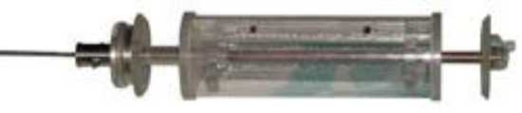
Рисунок 5.1 Батометр класичний БРМ: батометр Руттнера
Відбір проб ґрунтів і сніжного покриву
Аналіз ґрунту - сукупність операцій, які виконуються з метою визначення складу, фізікомеханічних, фізико-хімічних, хімічних, агрохімічних і біологічних властивостей ґрунту.
При відборі проб ґрунту виділяється пробний майданчик, розміри якого залежать від типу і однорідності ґрунтового покриву, а також рельєфу місцевості. При однорідному складі ґрунту одну об'єднану пробу відбирають з площі 3 - 5 га, що є особливо характерним для лісостепових і степових районів. У лісовій зоні, а також інших районах із хвилястим рельєфом місцевості і неоднорідним ґрунтовим покривом, одна об'єднана проба відбирається з площі 1-3 га. У гірських районах, де велика комплексність ґрунту, об'єднана проба відбирається з площі 0,5-1 га. Для складання об'єднаної проби ґрунт відбирають за допомогою совка чи лопати по діагоналі 30 виїмок площею 10 ^{х} 10 см і глибиною до 5 см. Все це перемішують і методом квартування відбирають середню пробу (1 кг).
Відбір проб продуктів харчування
За фізичними властивостями продукти харчування діляться на дві основні групи: рідкі та тверді. Тверді продукти харчування можуть бути поділені на щільні (хліб, м'ясо, риба і т.п.), сипучі (зерно, сіль, цукор та інші) і пористі (макарони, сухарі).
Обсяг рідкої проби - не менше 1 дм³; маса твердої проби - 2 кг, у тому числі овочі та фрукти.
Для надійного визначення відібрані проби повинні бути проаналізовані протягом доби!
При підготовці харчових продуктів для аналізу відбирають тільки їстівні частини. Проби рідких продуктів перемішують у бутлях шляхом їх перевертання не менше 10-20 разів. Проби сипких продуктів відбирають з різних частин упаковки, намагаючись захопити зовнішні і внутрішні шари матеріалу, який може відрізнятись за складом через вивітрювання, зволожування або висихання. Проби в’язких матеріалів відбирають після ретельного переміщування.
Загальні принципи підготовки проб до аналізу
Проби, що надходять в лабораторію, оглядають, розкривають упаковку і реєструють в журналі згідно із супровідною документацією, що засвідчує об'єкт. При цьому в лабораторному журналі зазначається:
- дата надходження проби;
- хто направив пробу для дослідження;
- місце і дата відбору;
- найменування проби;
- характеристика проби, яку беруть з акту відбору проб, що включає зовнішній огляд, опис упаковки і написів на ній, морфологічний склад, вагу, колір, запах, реакцію на лакмус;
- основні причини можливого забруднення;
- підпис особи, яка прийняла проби для дослідження.
Основні етапи підготовки проб до аналізу включають: гомогенізацію, виділення аналізованих речовин, очищення і концентрування екстракту. Послідовність етапів і їх кількість визначаються видом проби, необхідним ступенем очищення і зазвичай складають 5-6 стадій.
Методи розділення і концентрування
Розділення - це операція (процес), в результаті якого компоненти, що становлять вихідну суміш, відокремлюються один від одного.
Концентрування - операція (процес), в результаті якого підвищується відношення концентрації або кількості мікрокомпонентів до концентрації або кількості макрокомпонентів.
Необхідність розділення і концентрування може бути обумовлена наступними факторами:
- проба містить компоненти, які заважають визначенню;
- концентрація визначуваного компоненту нижче межі виявлення даним методом;
- визначувані компоненти нерівномірно розподілені в пробі;
- відсутні стандартні зразки для градуювання приладів;
- проба високотоксична, радіоактивна або дорога.
Найбільшого поширення набули такі методи попереднього концентрування і розділення.
Фізичні: метод відгонки (широко використовують для видалення летких речовин, наприклад, солей амонію); сублімація (перехід речовини з твердого стану в газоподібний без стадії рідкої фази); екстракція; плавлення; замерзання; випаровування. Для відділення порожньої породи застосовують метод флотації, який заснований на різниці густини основної речовини і домішок.
Екстракція - один з методів розділення, заснований на розподілі речовини між двома фазами: I - водною та II - органічною, внаслідок різної розчинності речовини у воді та органічному розчиннику. Тобто, якщо ввести в систему, яка складається з двох рідин, що не змішуються між собою розчинну в них речовину, то вона розподілиться між цими рідинами так, що її концентрація в цих розчинниках С_{І} і С_{ІІ} буде незмінною. Наприклад, для речовини А має місце рівновага А_{І} ^ А_{п}.
Тоді відношення концентрації речовини А в органічній фазі до концентрації речовини у водній фазі називається константою розподілу
Кр = [Сп] / [Сі]
Наприклад, якщо в систему хлороформ/вода ввести йод, який розчиняється як у воді, так і у хлороформі, то К_{о}=130. Це значить, що у такій системі концентрація йоду у хлороформі буде у 130 разів більша, ніж у воді.
Абсолютно повне вилучення, а, отже, і розділення теоретично
неможливе. Ефективність вилучення речовини А з однієї фази в іншу можна охарактеризувати двома факторами: повнотою вилучення Rn і ступенем
відокремлення домішок Яс:
Rn = х/х₀ Яс = у/у₀
де х і х₀ - вміст речовини, яка вилучається, і вміст її у початковому зразку; у і у₀ - кінцевий і початковий вміст домішок. Чим менше Яс і чим більше Яп, тим досконаліше розділення.
Хімічні: метод осадження (для відділення осаду широко використовують центрифугування); комплексоутворення.

Тема 3. Якісний аналіз катіонів.
Систематичний аналіз катіонів заснований на одній із аналітичних класифікацій (сульфідній, аміачно-фосфатній або кислотно-основній).
Сульфідна класифікація широко використовується на практиці, ґрунтується на неоднаковій розчинності карбонатів і сульфідів металів у воді й кислотах. Головний недолік аналізу катіонів із застосуванням цього методу є використання сірководню.
Аміачно-фосфатна класифікація ґрунтується на використанні різної розчинності фосфатів металів у воді, кислотах, лугах та водному розчині амоніаку.
Кислотно-основна класифікація ґрунтується на різній розчинності у воді хлоридів, сульфатів металів, а також на відмінності у властивості їхніх гідроксидів. Кислотно-основний метод аналізу, який базується на цій класифікації катіонів набув широкого застосування особливу в учбовому процесі, бо не потребує застосування сірководню.

Якісні реакції на катіони першої аналітичної групи
До першої аналітичної групи катіонів відносяться Li+, Na+,K+ і NH 4+- катіони. Груповий реактив для катіонів даної аналітичної групи відсутній. Хлориди, сульфати і гідроксиди цих катіонів розчиняються у воді. Тому, кожний з наведених вище катіонів, виявляють за допомогою відповідних характерних реакцій.
Реакції NH4+-іонів
1. Реакція з гідроксидами лужних металів. Луги (KOH, NaOH) при нагріванні із розчинами солей амонію виділяють амоніак:
NH⁴⁺ + OH⁻ → NH₃↑ + H₂O
Амоніак, що виділяється, можна виявити за запахом, або відповідними хімічними реакціями. Червоний лакмусовий папір змочений дистильованою водою синіє у парі амоніаку, а при внесенні у газоподібний амоніак скляної палички, яка змочена концентрованою хлоридною кислотою, утворюється білий “дим” амоній хлориду:
NH₃ + HCl → NH₄Cl
Чутливість реакції з лугами 0,01мкг і дозволяє виявити – NH₄+-йони за наявності усіх катіонів.
Виконання реакції. До 3-5 краплин досліджуваного розчину в пробірці додають 3-5 краплин розчину KOH чи NaOH (СН = 2,0). До отвору пробірки підносять червоний лакмусовий папірець змочений водою і нагрівають пробірку. Спостерігають посиніння лакмусового папірця.
2. Дія реактиву Несслера. Реактив Несслера – це суміш K₂[HgI₄] з КОН.
Він утворює з йонами амонію червоно-бурий осад або жовте забарвлення, якщо наявні сліди амонію:

2. Дія реактиву Несслера. Реактив Несслера – це суміш K2[HgI4] з КОН Він утворює з йонами амонію червоно-бурий осад або жовте забарвлення, якщо наявні сліди амонію:

NH⁴⁺ + 2[HgI₄]²⁻ + 2OH⁻ → 5I⁻+ 2H₂O
Мінімум, який можна відкрити, 0,25 мкг. Заважають проведенню реакції йони Hg2+, Sn2+, Sb3+ (руйнують реактив), а також Co^{2+,} Ni²⁺,Fe^{3+,} Cr³⁺ (утворюють з OH -йонами забарвлені осади).
Виконання реакції. Додайте до 1-2 краплин розчину солі амонію добавляють 4 краплі реактиву Несслера і спостерігають утворення червоно- бурого осаду.

3. Дробний метод виявлення NH₄⁺-іонів. До 2-3см³ розчину, що аналізують, додають NaOH до сильнолужної реакції за універсальним індикаторним папером. При появі значного осаду гідроксидів, його вилучають центрифугуванням. Розчин зливають у іншу пробірку, закривають її фільтрувальним папером, змоченим реактивом Несслера і нагрівають до кипіння. Поява бурої плями свідчить про наявність амоніаку або солей амонію у розчині, який досліджують.
Реакції Na+-іонів
4. Реакція калій гексагідроксостибіатом(V) K[Sb(OH)₆]. Калій гексагідроксостибіат(V) у нейтральному середовищі утворює з йонами Натрію білий кристалічний осад натрій гексагідроксостибіату(V):

Na⁺ + [Sb(OH)₆]⁻ → Na[Sb(OH)₆]↓
Виконання реакції. До 4-5 крапель розчину солі Натрію додають стільки ж розчину K[Sb(OH)₆]. Реакцію виконують при охолодженні і потиранні скляною паличкою об стінки пробірки. При цьому випадає білий кристалічний осад. Реакцію проводять за рН = 7,0, оскільки у сильно лужному розчині осад не утворюється, а у кислому – випадає білий аморфний осад метастибіатної кислоти:

K[Sb(OH)₆] + H⁺ → H₃SbO₄ → HSbO₃
Заважають: Li^{+,} NH⁴⁺, Mg²⁺-іони. Мінімум, який можна відкрити, 0,8 мкг.
5. Реакція з цинк уранілацетатом Zn(UO₂)₃(CH3COO)₈.
Цинк уранілацетат утворює в розчині ацетатної кислоти з йонами Натрію жовтий кристалічний осад:

Na⁺+Zn(UO₂)₃(CH3COO)₈+CH3COO+9Н₂О→NaZn(UO₂)₃(CH3COO)₉9Н2О
Заважають Li+-йони. Мінімум, який можна відкрити, 2,5 мкг.
Виконання реакції. До 4-5 крапель нейтрального розчину солі Натрію додають 5-6 крапель розчину реактиву і потирають об стінки пробірки скляною паличкою, при охолодженні розчину в струмені води. Спостерігають випадання кристалічного зеленувато-жовтого осаду.
 При використанні Zn(UO₂)₃(CH3COO)₈ для виявлення йонів Натрію дробним методом необхідно пам’ятати, що при наявності в розчині великої кількості йонів Калію, може випасти осад КСН₃СОО UO₂(CH3COO)₂. В такому розі попередньо досліджуваний розчин необхідно розбавити водою у два три рази, добре перемішати, а потім
виконувати реакцію на виявлення йону Натрію за допомогою цинк уранілацетату.
6. Реакція забарвлення полум’я леткими сполуками Натрію. Леткі сполуки Натрію забарвлюють полум’я пальника у характерний жовтий колір.
Виконання реакції. Дослід виконують, вносячи крупинки солі на металевій дротинці у полум’я пальника, спостерігають появу жовтого забарвлення, яке повинно зберігатися 25-30 с.

Реакції К+-іонів
7. Реакція з натрій гексанітрокобальтатом(ІІІ) Na₃[Co(NO₂)₆].
Na₃[Co(NO₂)₆] у нейтральному або оцтовокислому розчині утворює із солями Калію жовтий осад:

2K⁺+ Na⁺ + [Co(NO₂)₆]³⁻ → K₂Na[Co(NO₂)₆]↓
Чутливість реакції підвищується за наявності Ag⁺-іонів за рахунок утворення подвійної солі, менш розчинної у воді:

2K⁺ + Ag⁺ + [Co(NO₂)₆]³⁻ → K₂Ag[Co(NO₂)₆]↓
При застосуванні Na₃[Co(NO₂)₆] для виявлення йону Калію необхідно додержуватись наступних умов:
 досліджуваний розчин повинен бути нейтральним або оцтовокислим;
 у розчині не повинні міститись йони NH₄⁺.
Виконання реакції. Реакцію можна виконати у пробірці або на крапельній пластинці, добавляючи до 3-4 крапель солі Калію стільки ж крапель реактиву, при цьому утворюється жовтий осад. Якщо осад не утворився одразу, потрібно дати суміші трохи постояти.

8. Реакція з натрій гідрогентартратом NaHC₄H₄O₆.
NaHC₄H₄O₆ утворює з йонами Калію білий кристалічний осад калій гідрогентартрату:

K⁺ + HC₄H₄O₆ → KHC₄H₄O₆
Чутливість реакції 50 мкг. Заважають: NH₄⁺ і катіони d-елементів, які попередньо вилучають.
При застосуванні NaHC₄H₄O₆ для виявлення йону Калію треба додержуватись наступних умов:
 досліджуваний розчин повинен бути нейтральним або оцтовокислим;
 концентрація йонів К+ у розчині повинна бути досить високою;
 реакцію слід проводити в холодному розчині.
Виконання реакції. Додайте у пробірку 3-5 крапель розчину солі Калію (рН= 7,0) і 3-4 краплі розчину натрій гідрогентартрату (Cн=1), потріть скляною паличкою об стінки пробірки, при цьому випадає білий кристалічний осад.
9. Реакція забарвлення полум’я леткими сполуками Калію. Леткі сполуки калію забарвлюють полум’я пальника у фіолетовий колір.
Виконання реакції. Платинову дотинку змочують розчином хлоридної кислоти і прожарюють у полум’ї, поки не зникне забарвлення. Цю операцію повторюють до тих пір, поки при внесенні дротинки полум’я не перестане забарвлюватись. Чисту розжарену дротинку вміщують у досліджувану речовину і вносять у полум’я. У присутності Калію полум’я забарвлюється у блідо фіолетовий колір. За наявності солей натрію воно маскується жовтим кольором, тому полум’я розглядають через кобальтове синє скло, яке не пропускає жовте проміння.
При дослідженні розчинів на вміст у них Калію реакція забарвлення полум’я вдається краще, якщо вушко платинової дротинки до внесення у полум’я кілька разів змочити у досліджуваному розчині і обережно висушити.

Аналіз суміші NH₄⁺, K⁺, Na⁺-іонів
Суміш катіонів першої аналітичної групи аналізують за систематичним або дробним методом, залежно від того присутні чи ні йони NH₄⁺ в досліджуваному розчині, а також від наявності асортименту розглянутих вище реактивів.
Вибір способу аналізу залежить від складу досліджуваного розчину. Щоб вибрати найбільш зручний варіант аналізу, слід проробити наступні досліди:
 перевірити реакцію середовища суміші. Якщо розчин має лужну реакцію (лакмус синіє) і не пахне амоніаком, то орієнтовно можна вважати, йонів NH⁴⁺ в розчині немає. Якщо розчин кислий, то таких висновків зробити неможна;
 в окремій пробі розчину виявити йон NH₄+ (лугом при нагріванні, реакція 1);
 за допомогою реакцій забарвлення полум’я проробити попередні досліди на вміст йонів Натрію та калію у досліджуваному розчині.
Попередні досліди є орієнтовними, але якщо в розчині немає солей амонію, аналіз можна виконати дробним методом, якщо амоній присутній в розчині, застосовують тільки систематичний спосіб аналізу.
Систематичний спосіб аналізу полягає в тому, що досліджуваний йон виявляють лише після відокремлення йону, який заважає, тобто додержуються певної послідовності.
Тому, приступаючи до систематичного аналізу суміші катіонів І групи, спочатку необхідно виявити йон NH₄^{+.} Йон NH₄⁺ виявляють в окремій пробі досліджуваного розчину реакцією 1 з лугами або 2 з реактивом Несслера.
Висновки аналізу вважаються надійними лише тоді, коли однозначні результати здобуті не менше як двома способами. Особливо такі перевірки потрібні, коли ознаки спостережень не досить певні. Якщо солі амонію виявлені, їх потрібно відокремити (видалити), інакше вони будуть заважати виявленню в досліджуваному розчині йонів Калію та Натрію характерними реакціями.
Видалення солей амонію. Солі амонію видаляють, користуючись їх леткістю при прожарюванні. Для цього розчин, що досліджують наливають у фарфорову чашку, випаровують досуха і залишок прожарюють, поки повністю припиниться виділення білого диму. Щоб перевірити повноту видалення NH₄⁺, до 3-5 краплин реактиву Несслера додають крупинку сухого залишку. Якщо випадає червоно-бурий осад, або розчин забарвлюється в червоно-бурий колір, продовжують прожарювати сухий залишок. Тільки переконавшись, що йон NH₄⁺ повністю видалено (відсутнє забарвлення при виконанні реакції Несслера), чашку охолоджують, додають 1 см3 води і в окремих пробах виявляють інші катіони І групи. Для цього з фарфорової чашку відбирають 3- 5 крапель рідини і виявляють йон Натрію реакцією 4 з K[Sb(OH)₆] або 5 з Zn(UO₂)₃(CH3COO)₈ (див. вище), далі в іншу пробірку з чашки відбирають 3-5 крапель розчину і виявляють йони Калію реакціями 7 з Na₃[Co(NO₂)₆] або 8 з NaHC₄H₄O₆.

Якісні реакції на катіони ІІ аналітичної групи
До ІІ аналітичної групи входять йони Ag+, Hg₂²⁺ і Pb²⁺.
Груповий реактив – хлоридна кислота. Вона утворює з катіонами ІІ групи, хлориди, які нерозчинні у воді й кислотах. Однак розчинність цих хлоридів у воді залежить від температури. При температурі 100⁰С розчинність PbCl₂ збільшується в 3 рази, тоді як розчинність інших хлоридів практично не змінюється. При систематичному аналізі, таку особливість використовують, щоб відокремити катіони Pb²⁺ від Ag+ та Hg₂²⁺.

Реакції Ag+-іонів
10. Реакція з HCl і розчинними хлоридами.
Соляна кислота і розчинні хлориди утворюють з йонами Ag+ білий сирнистий осад арґентум хлориду:

Ag⁺ + Cl⁻ → AgCl↓
АgCl чорніє на світлі внаслідок часткового відновлення Ag⁺ до Ag⁰. Осад не розчиняється у розведених сульфатній та нітратній кислотах, легко розчиняється у розчині амоніаку, амоній карбонату, натрій тіосульфату. Реакція розчинення осаду в амоніаку відбувається за рівнянням:
AgCl + 2NH₃ → [Ag(NH₃)₂]Cl

Діамінаргентум (І) хлорид розкладається нітратною (азотною) кислотою:
[Ag(NH3)₂]Cl + 2HNO₃ → AgCl↓ + 2NH₄NO₃,
а з розчином калій йодиду утворює жовтий осад:

[Ag(NH₃)₂]Cl + KІ → AgI + KCl + 2NH₃

Розчинність AgCl в амоніаку з утворенням комплексної сполуки [Ag(NH₃)₂]Cl і руйнуванням цього комплексу при дії на нього нітратною кислотою, внаслідок чого випадає хлорид срібла, використовується в аналізі для відокремлення і виявлення йону Ag+.
Виконання реакції. До 2-3 крапель досліджуваного розчину добавляють 2- 3 краплини розведеної НСl і прозору рідину над осадом зливають. Після цього додають краплинами концентрованого розчину амоніаку до появи запаху, прозорий аміачний розчин зливають і підкислюють його розчином нітратної кислоти (Cн=2). У присутності срібла виникає біла каламуть або випадає осад.
11. Реакція з калій хроматом K₂CrO₄. K₂CrO₄ утворює з йонами Ag⁺ червоно-бурий осад, розчинний у HNO₃ і розчині NH₃, погано розчинний в оцтовій кислоті:
2Ag⁺ + CrO₄²⁻ → Ag₂CrO₄↓
Реакцію йона Ag⁺ з калій хроматом використовують для виявлення срібла краплинним методом.
Виконання реакції. 2-3 краплі досліджуваного розчину наносять на фільтрувальний папір, додають 1-2 краплі оцтової кислоти і краплину розчину K₂CrO₄. В присутності срібла утворюється осад або пляма цеглисто-червоного кольору.
12. Реакція «срібного дзеркала».
За наявності відновника, наприклад, формальдегіду, йони Аргентуму відновлюються до металічного срібла

2[Ag(NH₃)₂]⁺ + HCHO + H₂O → 2Ag + HCOO– + 3NH₄+ + NH₃
Виконання реакції. У чисту пробірку додайте 3-5 крапель розчину, що містить Ag+-іони, і стільки ж крапель розчину концентрованого амоніаку та де- кілька крапель розчину формальдегіду. Нагрівають пробірку на водяній бані. На стінках пробірки спостерігають блискучі поволоки металічного срібла.
13. Реакція з калій йодидом. Солі йодидної кислоти утворюють з йонами Ag⁺ світло-жовтий осад арґентум йодиду, не розчинний в кислотах і у розчині амоніаку (на відміну від AgCl): Ag⁺ + І– →AgI .
Виконання реакції. До 4-5 крапель досліджуваного розчину добавляють такий самий об’єм розчину калій йодиду. До утвореного осаду добавляють надлишок розчину натрій тіосульфату і перемішують. Спостерігають розчинення осаду, що пояснюється утворенням комплексної сполуки:
AgI + 2Na₂S₂O₃ Na₃[Ag(S₂O₃)₂] + NaI

Реакції Hg₂²⁺-іонів
14. Реакція з хлоридною кислотою та хлоридами. Хлоридна кислота і її розчинні солі з йонами Hg₂²⁺ утворюють білий осад гідраргірум (І) хлорид (каломель), який не розчиняється в розведеній нітратній кислоті:
Hg₂²⁺ + 2Cl– → Hg₂Cl₂↓
Осад чорніє на світлі внаслідок реакції розкладу:
Hg₂Cl₂ → HgCl₂↓ + Hg↓
З розчинами амоніаку гідраргірум (І) хлорид утворює осад, який чорніє внаслідок виділення металічної ртуті:
Hg₂Cl₂ + 2NH₃ → [Hg₂NH₂]Cl↓ + NH₄Cl
[Hg₂NH₂]Cl → [HgNH₂]Cl↓ + Hg↓

Виконання реакції. Додайте у пробірку 3-5 крапель досліджуваного розчину, додайте стільки ж розчину HCl (Cн=2). Суміш центрифугують і
розчин зливають. Потім на білий осад, що залишився в пробірці діють амоніаком. В присутності Hg₂²⁺ осад чорніє.
15. Реакція з відновниками. Hg₂²⁺⁻йони відновлюються SnCl₂ або Cu до металічної ртуті (осад чорного кольору):
Hg₂²⁺+Sn²⁺ → 2Hg + Sn⁴⁺
Hg₂²⁺+Cu → 2Hg + Cu²⁺
Виконання реакції. Реакції можна виконати краплинним методом:
1) розчин солі гідраргірум (І) наносять на блискучу мідну монету або пластину, через 2-3 хв вона покривається сірим шаром амальгами міді і після змивання та протирання шматочком вовни стає блискучою;
2) на смужку фільтрувального паперу наносять краплину досліджуваного розчину і краплину станум (ІІ) хлориду. Почорніння плями свідчить про присутність ртуті.
16. Реакція з лугами. Реакція з NaOH, KOH супроводжується утворенням чорного осаду Hg₂O, який не розчиняється у надлишку лугу:
Hg₂²⁺ + 2OH⁻ → Hg₂O + H₂O

17. Реакція з йодидами. Калій йодид утворює з йонами Hg₂²⁺ зеленуватий осад:
Hg₂²⁺ + 2I– → Hg₂I₂↓
Осад Hg₂I₂ розчиняється в надлишку калій йодиду, утворюючи розчинну комплексну сполуку К₂[HgI₄] та виділяючи при цьому металічну ртуть.
Hg₂I₂ + 2І– → [HgI₄]^{2–} + Hg

Реакції Pb2+-іонів
18. Реакція з K₂CrO₄.
Хромат калію K₂CrO₄ осаджує йон Pb²⁺ у вигляді плюмбум хромату жовтого кольору:
Pb²⁺ + CrO₄^{2–} → PbCrO₄

Осад PbCrO₄ добре розчиняється в їдких лугах, погано розчиняється у розведеній нітратній кислоті і не розчиняється у ацетатній (оцтовій) кислоті (на відміну від інших хроматів). З розчинів PbSO₄ в ацетаті амонію калій хромат практично повністю осаджує свинець у вигляді PbCrO₄.
Виявленню Pb²⁺-йона реакцією з калій хроматом заважають Ba²⁺, Hg²⁺, Bi³⁺, Sr²⁺, Ag⁺, тому що утворюють з хромат-іонами забарвлені осади.
Виконання реакції. До 3-5 крапель досліджуваного розчину додають стільки ж сульфатної кислоти, осад, що утворився, обробляють амоній ацетатом. Якщо осад розчинився не повністю, розчин центрифугують і прозору рідину зливають в іншу пробірку. До цієї рідини додають кілька краплин калій хромату, в присутності йонів Pb²⁺ випадає жовтий осад PbCrO₄.
19. Реакція з KI.
Калій йодид з йонами Pb²⁺ утворює жовтий осад плюмбум йодиду: Pb²⁺ + 2I– → PbI² .
Осад розчиняється в гарячій воді, після охолодження PbI² знову випадає в осад у вигляді золотистих кристаликів. Ця реакція характерна для йонів Pb²⁺ і нею користуються для виявлення свинцю.
Виконання реакції. До 3-5 краплин досліджуваного розчину добавляють 2-3 краплини КІ. Випадає жовтий осад. Суміш кип’ятять. Якщо осад розчинився не повністю, розчин центрифугують і прозору _{рідину} зливають в іншу пробірку. Після охолодження з розчину в приступності йонів Pb²⁺ випадає осад у вигляді блискучих золотих кристаликів.
20. Реакція з сульфатною кислотою або сульфатами.
Розведена сульфатна кислота і розчинні сульфати осаджують йон Pb²⁺ у вигляді білого осаду PbSO₄, який практично не розчиняється в розведеній сульфатній кислоті:
Pb²⁺ + SO₄^{2–} PbSO₄↓
Осад розчиняється у концентрованій сульфатній кислоті (а), їдких лугах (б) і амоній ацетаті (в):
а) PbSO₄ + H₂SO₄ → Pb²⁺ + 2HSO^{4 –}
б) PbSO₄ + 4OH → PbO₂^{2–} + SO₄^{2–} + 2H₂O
в) 2PbSO₄ + 2CH₃COONH₄ [Pb(CH₃COO)₂PbSO₄] + (NH₄)2SO₄
Виконання реакції. До 3-4 крапель розчинної солі Pb²⁺ додайте розчин сульфатної кислоти або будь-якого SO₄^{2 –-} йону, утворюється білий осад
21. Реакція з Na2S. Натрій сульфід осаджує із розчину солі Pb2+ осад чорного кольору:
Pb²⁺ + S^{2–} →PbS ,
який не розчиняється у розбавлених мінеральних кислотах і їдких лугах, а розчиняється тільки у розбавленій HNO₃ при нагріванні з виділенням елементарної сірки:
3PbS + 8HNO₃ 3Pb(NO₃)₂ + 3S↓ + 2NO + 4H₂O

Систематичний аналіз суміші Ag+, Hg₂²⁺, Pb²⁺-іонів
 Осадження катіонів другої аналітичної групи. У пробірку вносять 3-5 см3 розчину, який аналізують, нагрівають до кипіння і додають краплинами при перемішуванні 1-2 см3 розчину HCl з С_{Н}=10,0. Потім суміш знову нагрівають (але не кип’ятять), охолоджують, центрифугують і перевіряють на повноту осадження (не відокремлюючи осад від розчину). Після цього відокремлюють осад від розчину. В осаді (осад 1), що утворився, містяться хлориди: AgCl, Hg₂Cl₂ та PbCl₂.
 Відокремлення PbCl₂ від AgCl та Hg₂Cl₂. До відокремленого осаду додають 1-2 см3 гарячої води, старанно перемішують, нагрівають до кипіння і швидко центрифугують. PbCl₂ переходить у центрифугат –розчин над осадом, (розчин 1), а AgCl і Hg₂Cl₂ залишаються в осаді (осад 2).
 Виявлення йонів Pb2+. У центрифугаті виявляють наявність Pb²⁺-іонів в одній пробі за допомогою розчину KI (див. реакцію 19), в іншій – за допомогою K₂CrO₄ (реакція 18).

Відокремлення арґентум хлориду і виявлення йонів Hg₂²⁺
Якщо в центрифугаті встановлено наявність йонів Pb²⁺, тоді осад 2 промивають 2-3 рази гарячою водою (видалення залишку PbCl₂). Після чого (якщо Pb²⁺ не виявлені, то осад не промивають) до осаду добавляють 0,5 см3 концентрованого розчину амоніаку і старанно перемішують. Якщо присутні Hg₂²⁺-йони, то осад набуває чорного забарвлення. Суміш центрифугують. В осаді (осад 3) міститься [HgNH₂]Cl і Hg (осад 3 далі не досліджують). AgCl при цьому переходить у центрифугат (розчин 2) у вигляді [Ag(NH₃)₂]Cl.
 Виявлення йонів Ag+. До розчину 2 додають розчин нітратної кислоти (С_{Н}=2) до кислої реакції і старанно перемішують. У присутності йонів Ag⁺ випадає білий осад або з’являється каламуть.

Тема. Аналіз суміші іонів.

Аналітичні реакції, які дозволяють відкривати індивідуальні іони в окремих порціях складних сумішей називають дробними реакціями. Метод якісного аналізу, який базується на застосуванні таких реакцій називається дробним. При дробному методі застосовують найбільш специфічні реакції. Цей метод дає можливість відкривати обмежене число (до п’яти) іонів за їх спільної присутності. Повний аналіз багатокомпонентної суміші можна провести, якщо застосовувати систематичний хід аналізу. У цьому випадку дотримуються певного порядку і послідовності проведення аналізу. Спочатку за допомогою групових реактивів проводять реакції розділення іонів і лише потім за допомогою характерних реакцій відкривають окремі іони.
З усіх гетерогенних систем в аналітичній хімії найбільше значення мають системи «тверда фаза (осад) - рідка фаза (розчин)». З такого роду системами доводиться зустрічатися у процесах осадження, відділення, розчинення і промивання осадів.
Важливою кількісною характеристикою осадів є їх добуток розчинності (ДР). Добуток розчинності є добутком молярних концентрацій іонів електроліту в його насиченому розчині за певної температури. Так, для електроліту А_{х}В_{у}, який дисоціює за рівнянням:

A_{x}B_{y} = xA^{y+} + yB^{x-} ,
ДP_{AxBy} = [A^{y+}]^{x} [B^{x-}]^{y} .

Для практики аналізу важливим є правило постійності добутку розчинності: за умови встановлення рівноваги у насиченому розчині малорозчинного електроліту за певної температури, незалежно від зміни концентрацій окремих іонів, величина ДР залишається незмінною. З цього правила можна вивести дуже важливий для аналізу висновок: додавання у розчин одноіменного з осадом іона призводить до зменшення концентрації у розчині другого іона. Проте, збільшуючи концентрацію осаджувача, слід остерігатися можливості комплексоутворення і досягнення протилежного бажаному ефекта – збільшення розчинності осаду.
Добуток розчинності обчислюють за даними розчинності електроліту, одержаними експериментально. Табличні дані ДР дають можливість обчислити розчинність того чи іншого електроліту, а також об’єм розчинника, необхідного для переведення у розчин певної кількості речовини. За допомогою ДР можна визначити концентраційні умови утворення та розчинення осадів: якщо добуток концентрацій іонів у розчині більший за ДР, осад утворюється, якщо менший – розчиняється.
При проведенні аналітичних реакцій слід підтримувати певну кислотність розчину. Так, наприклад, реакція відкриття іонів натрію за допомогою гексагідростибіату калію можлива лише у нейтральному середовищі, а реакція ідентифікації катіонів барію у вигляді хромату повноцінно відбувається в оцтовокислому середовищі. Кількісно кислотність розчинів характеризується величиною водневого показника рН, який виводиться з іонного добутку води. Останній за 20°С дорівнює [H⁺][OH⁻]=10⁻¹⁴ . Звідси [H⁺]=[OH⁻]=10⁻⁷моль/дм³, а рН= -lg[H⁺]=-lg10⁻⁷=7. У кислому середовищі [H⁺]>10⁻⁷, а рН<7, у лужному [H⁺]<10⁻⁷, а рН>7. Експериментально рН визначають за допомогою рідких індикаторів або індикаторного паперу, більш точно - за допомогою рН-метра.
Важливою властивістю катіонів IV групи є те, що відповідні гідроксиди є амфотерними, тобто вони розчиняються як у кислотах, так і у надлишку лугів. Останнє дозволяє відділяти ці катіони від катіонів інших п’яти груп у ході систематичного аналізу.

Порядок і рекомендації щодо виконання роботи Хід аналізу суміші катіонів і та іі аналітичних груп
1. Знаходження іонів NH₄⁺
Частину розчину (5–6 краплин), одержаного для дослідження, перенесіть у чисту пробірку, додайте 5–6 краплин 2 н розчину NaOH або KOH і нагрійте. Присутність іона NH₄⁺ визначають за характерним запахом аміаку, або за посинінням вологого лакмусового папірця, піднесеного до отвору пробірки.
2. Відокремлення катіонів ІІ групи
У чисту пробірку відлийте 1/3 частину розчину, одержаного для дослідження і, перемішуючи, додайте 2 н розчин соляної кислоти (без великого надлишку). Осад хлоридів катіонів ІІ групи відокремте від катіонів І групи фільтруванням. Фільтрат збережіть для визначення катіонів І групи.
3. Видалення амонійних солей з розчину катіонів І групи
Фільтрат з катіонами І групи перенесіть у чисту фарфорову чашку, нейтралізуйте його 2 н розчином аміаку до рН≈7 за універсальним індикаторним папірцем. Розчин випаріть. Одержаний сухий залишок солей розчиніть у невеликому об'ємі води. Візьміть в окрему пробірку невелику порцію цього розчину і за допомогою реактиву Несcлера переконайтесь у відсутності у ньому іонів амонію.
4. Відкриття іонів Na⁺
Частину розчину після видалення амонійних солей перенесіть у чисту пробірку, додайте 4–5 краплин розчину цинкуранілацетату і дайте постояти. У випадку наявності іонів Na⁺ утворюються кристали зеленувато-жовтого кольору.
Іони Na⁺ можна відкрити також за допомогою гексагідроксостибіату калію.
5. Відкриття іонів K⁺
Другу частину розчину після видалення солей амонію використайте для проведення реакції з гексанітрокобальтiатом (ІІІ) натрію. Наявність іонів K⁺ визначається не за жовтим забарвленням розчину (таке забарвлення характерне для самого реактиву), а за випадінням жовтих кристалів.
6. Відокремлення і відкриття іонів Pb²⁺
Лійку з осадом хлоридів катіонів ІІ групи вставте у чисту пробірку і обробіть осад на фільтрі гарячою дистильованою водою. Завдяки значному підвищенню розчинності PbCl₂ іони свинцю переходять у розчин і проходять через фільтр. У розчині відкрийте катіони свинцю за допомогою реакції “золотого дощу”. У випадку, коли катіон Pb²⁺ присутній, для повного видалення PbCl₂ з осаду на фільтр, його ще раз обробіть гарячою водою; промивні води відкиньте.
7. Відкриття іонів Hg₂²⁺
Обробіть 25%-вим розчином аміаку осад на фільтрі, після видалення Pb²⁺. Почорніння осаду свідчить про наявність у розчині, що досліджується, іонів Hg₂²⁺
8. Відкриття іонів Ag⁺
Якщо на фільтрі знаходився хлорид срібла, то після обробки концентрованим розчином аміаку іони срібла у вигляді аміакату перейшли у розчин і зосередились у фільтраті. Тому фільтрат необхідно підкислити 2 н розчином азотної кислоти до кислої реакції (проба з універсальним індикатором). Утворення білого драглистого осаду свідчить про наявність у розчині, що досліджувався, катіонів срібла. Запишіть всі спостереження і складіть рівняння реакцій відділення і відкриття іонів, які були у розчині, взятому на дослідження.

ІІІ група катіонів
1. Реакції катіонів Ba²⁺
1.1. Сірчана кислота і сульфати з солями барію утворюють білий осад, нерозчинний у кислотах, окрім концентрованої сірчаної кислоти, яка перетворює BaSO₄ у розчинну кислу сіль. Напишіть рівняння реакції.
1.2. Проведіть реакцію солі барію з гіпсовою водою. Поясніть факт утворення осаду порівнянням значень добутків розчинності сульфатів кальцію і барію.
1.3. Гідрофосфат натрію осаджує Ba²⁺ відповідно до рівняння реакції:
Ba²⁺ + HPO₄²⁻ = BaHPO_{4↓} .
Осад, що утворюється, розчиняється у соляній, азотній і оцтовій кислотах. Складіть рівняння реакцій.
1.4. Оксалат амонію виділяє з розчинів солей Ba²⁺ осад оксалату барію. Він розчиняється у соляній, азотній, а при нагріванні також в оцтовій кислотах. Складіть рівняння реакцій.
1.5. Карбонат амонію утворює з солями осад, розчинний у соляній, азотній та оцтовій кислотах. Складіть рівняння реакцій. Яке забарвлення має осад у кожному випадку? Порівняйте його колір з кольорами осадів, одержаних у попередніх реакціях катіонів Ba²⁺.
1.6. Характерна реакція на катіони Ba²⁺ полягає в осадженні його дихроматом калію у присутності ацетату натрію за рівнянням:

2BaCl₂+K₂Cr₂O₇ +2CH₃COONa+H₂O=2BaCrO₄↓+2KCl+2NaCl+CH₃COOH .

Якого кольору осад? Напишіть іонне рівняння реакції.
Реакція застосовується не лише для відкриття іонів Ba²⁺, але й для відокремлення їх від іонів Ca²⁺₆ і Sr²⁺.
1.7. Проведіть пробу на забарвлення полум'я. Леткі солі барію забарвлюють полум'я газового пальника у жовто-зелений колір.
2. Реакції катіонів Ca²⁺
2.1. Сірчана кислота і сульфати лужних металів осаджують з концентрованих розчинів білий осад сульфату кальцію. Чому треба брати концентрований розчин? Напишіть рівняння реакції.
2.2. Насичений розчин сульфату амонію утворює з солями кальцію розчинну у воді комплексну сполуку (NH₄)₂[Ca(SO₄)₂]. Цією реакцією користуються для відокремлення іонів Ca²⁺ від іонів Sr²⁺. Складіть рівняння реакцій.
2.3. Карбонат амонію осаджує з розчинів солей кальцію білий аморфний осад, який при нагріванні кристалізується. Осад розчиняється в оцтовій та мінеральних кислотах, а також у концентрованих розчинах солей амонію, в результаті чого утворюється гідрокарбонат кальцію і аміак. Складіть відповідні рівняння реакцій.
2.4. Реакція з оксалатом амонію використовується для визначення іонів Ca²⁺ у розчинах невідомого складу за умови, що катіони Ba²⁺ і Sr²⁺ виділені з розчину. Реакція дуже чутлива: мінімальна кількість, що може бути визначена, дорівнює 1 мкг кальцію, межа розведення — 1:50000. Складіть рівняння реакції.
2.5. Проведіть пробу на забарвлення полум'я. Леткі солі кальцію забарвлюють полум'я пальника у цегляно-червоний колір.
3. Реакції катіонів Sr²⁺
3.1. Сірчана кислота та її солі утворюють осад, який більш розчинний у воді порівняно із сульфатом барію. Сильні кислоти (HCl, HNO₃) помітно розчиняють сульфат стронцію з утворенням гідросульфату стронцію. Складіть відповідні рівняння реакцій.
3.2. Карбонат амонію діє на іони Sr²⁺ так само, як і на іони Ba²⁺, а осад, що утворюється, має подібні властивості. Напишіть рівняння реакцій.
3.3. Хромат калію утворює осад, розчинний у соляній та азотній кислотах і, на відміну від хромату барію, в оцтовій кислоті. Складіть рівняння реакцій і відзначте колір осаду.
3.4. Оксалат амонію при взаємодії з іонами Sr²⁺ утворює осад оксалату стронцію, розчинний у мінеральних кислотах, але нерозчинний в оцтовій кислоті. Складіть рівняння реакцій.
3.5. Характерним реактивом на катіони Sr²⁺ є гіпсова вода. У присутності іонів барію їх попередньо осаджують дихроматом калію. Реакція відбувається або при нагріванні, або на холоду при довгому стоянні. Напишіть рівняння реакції.
3.6. Проведіть пробу на забарвлення полум'я. Леткі солі стронцію забарвлюють полум'я пальника у характерний карміново-червоний колір.

4. Хід аналізу суміші катіонів ІІІ групи
4.1. Відкриття іонів Ba²⁺
У пробірку відлийте 2–3 краплини розчину, взятого для дослідження, і додайте таку ж кількість розчинів дихромату калію і оцтової кислоти. Утворення осаду свідчить про присутність іонів Ba²⁺. У випадку знаходження барію видаліть його, додавши надлишок дихромату калію до забарвлення розчину над осадом в оранжевий колір. Відокремте осад, а фільтрат використайте для відкриття катіонів Sr²⁺.
4.2. Відкриття іонів Sr²⁺
До частини фільтрату після відокремлення іонів Ba²⁺ додайте
гіпсову воду і нагрійте. Утворення білого осаду свідчить про присутність у розчині іонів Sr²⁺.
4.3. Відкриття іонів Ca²⁺ при відсутності стронцію
Шукати іони Ca²⁺ у розчині після додавання гіпсової води із зрозумілих причин неможливо. Тому відберіть у пробірку частину фільтрату, після відокремлення іонів Ba²⁺ за допомогою дихромату калію, і додайте розчин оксалату амонію. У присутності іонів Ca²⁺ випадає білий осад оксалату кальцію.
4.4. Відкриття іонів Ca²⁺ у присутності стронцію
Частину розчину, після відокремлення іонів барію, перенесіть в окрему пробірку і додайте насичений розчин сульфату амонію. Іони кальцію залишаються у розчині, а іони стронцію випадають у вигляді сульфату стронцію. Осад відфільтруйте. До фільтрату додайте оксалат амонію. Поява осаду свідчить про присутність іонів Ca²⁺. Напишіть рівняння реакції відокремлення і відкриття знайдених катіонів.

IV група катіонів
1. Реакції катіонів Cr³⁺
1.1. Їдкі луги осаджують іони Cr³⁺ у вигляді гідроксиду сіро-зеленого кольору, що розчиняється у кислотах і надлишку лугів. Зафіксуйте забарвлення розчинів і напишіть рівняння реакцій.
1.2. Гідроксид амонію осаджує гідроксид хрому (ІІІ), який розчиняється у надлишку реактиву з утворенням гексаамінохрому (ІІІ). Складіть рівняння реакції розчинення.
1.3. Гідрофосфат натрію утворює з катіонами Cr³⁺ осад фосфату хрому. Який колір осаду? Складіть рівняння реакції. Напишіть рівняння реакцій розчинення фосфату хрому у кислоті та лузі.
1.4. Характерною реакцією на іони Cr³⁺ є окиснення їх до СrO₄²⁻. До 3–5 краплин розчину солі хрому (ІІІ) прилийте надлишок лугу до розчинення осаду, що спочатку утворився. Потім до розчину додайте 6–8 краплин 6%-вого розчину пероксиду водню і нагрівайте його до зміни забарвлення. Що спостерігається? Складіть рівняння реакції окиснення. Що відбудеться, якщо окиснення проводити в кислому середовищі?
2. Реакції катіонів Al³⁺
2.1. Їдкі луги, гідроксид амонію, гідрофосфат натрію взаємодіють з солями алюмінію подібно до солей хрому (ІІІ). У чому полягає різниця? Складіть рівняння відповідних реакцій і запишіть спостереження.
2.2. Гідроліз солей алюмінію.
Візьміть шпателем невелику кількість сульфату або нітрату алюмінію, перенесіть у пробірку і додайте декілька краплин води. За допомогою універсального індикаторного паперу визначте рН розчину. Напишіть рівняння гідролізу. Поясніть, чому при взаємодії солі алюмінію з солями амонію (а також хрому (ІІІ)) утворюється не сульфід, а гідроксид і сірководень.
2.3. Характерна реакція на іони Al³⁺ з алізарином (1,2-діоксоантрахіноном - С₁₄Н₆О₂(ОН)₂):
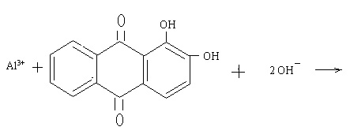
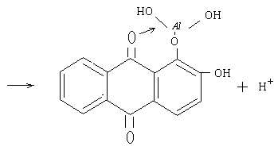
Реакцію проводять у присутності гідроксиду амонію. Для виконання якісної реакції до солі алюмінію додайте 3–4 краплини розчину гідроксиду амонію до отримання лужної реакції за індикаторним папірцем. До одержаного осаду додайте декілька краплин розчину алізарину. Утворюється внутрішньокомплексна сіль оранжево-червоного кольору, яку називають алізарин-алюмінієвим лаком.
3. Реакції катіонів Zn²⁺
3.1. Їдкі луги утворюють з катіонами Zn²⁺ осад, розчинний у кислотах і надлишку лугу, а також у розчині аміаку. Складіть відповідні рівняння.
3.2. Гексаціаноферат (ІІ) калію вступає в обмінну реакцію з солями цинку:
3ZnSO₄ + 2K₄[Fe(CN)₆] = K₂ Zn₃[Fe(CN)₆]₂↓ + 3K₂SO₄ .
Складіть іонне рівняння цієї реакції. Який вигляд має осад? Чому ця реакція дозволяє розрізнити катіони Zn²⁺ і Al³⁺?
3.3. Реакція з нітратом кобальту
На шматочок фільтрувального паперу нанесіть розчини нітратів цинку і кобальту. Папір спаліть. Зола, що утворюється, забарвлена в зелений колір (зелень Рінмана):
Zn(NO₃)₂ + Co(NO₃)₂ = CoZnO₂ + 4NO₂ + O₂ .
3.4. Реакція з дитизоном (дифенілтіокарбазоном) є характерною на іони Zn²⁺.
При додаванні хлороформного розчину дитизону до водного розчину солі цинку утворюється дитизонат цинку, що забарвлює і хлороформний, і водний шар у червоний колір. Проте забарвлення лише органічного шару ще не є доказом присутності іонів Zn²⁺.
Для виконання реакції внесіть у пробірку 2–3 краплини розчину солі цинку, сюди ж додайте 5 краплин 2 н розчину гідроксиду натрію і 2–3 краплини розчину дитизону. Ретельно перемішайте розчин скляною паличкою.
Реакція відбувається за схемою:
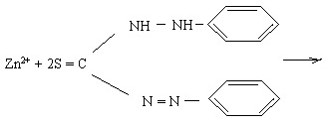
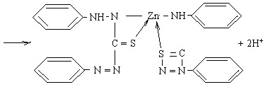
4. Реакції катіонів Sn²⁺
4.1. Їдкі луги з катіонами Sn²⁺ реагують подібно катіонам Zn²⁺. Складіть рівняння реакцій утворення і розчинення осаду гідроксиду олова (ІІ) у кислотах та у надлишку лугу.
4.2. Гідроксид амонію утворює з катіонами Sn²⁺ осад, нерозчинний у надлишку осаджувача. Зробіть порівняння з катіонами Zn²⁺?
4.3. Сполуки олова (ІІ) мають різко виражені відновні властивості та здатні відновлювати вільні метали з солей ртуті, срібла, міді, свинцю, золота, платини та інших. Виконайте реакцію:
SnCl₂ + HgCl₂ = Hg↓ + SnCl₄ .
Що спостерігається?
4.4. Характерною реакцією на іони Sn²⁺ є взаємодія з розчином солі вісмуту (ІІІ). До 0,5–1 см³ розчину солі олова (ІІ) додайте подвійний об'єм 2 н розчину гідроксиду натрію і обережно перемішайте. Потім по стінці пробірки додайте 2–3 краплини розчину солі вісмуту (ІІІ). У місці контакту розчинів утворюється чорний вінчик металевого вісмуту. Складіть рівняння реакцій одержання станіту натрію і взаємодії його з сіллю вісмуту (ІІІ) у лужному середовищі.
5. Реакції іонів Sn (IV)
5.1. Їдкі луги, гідроксид амонію і карбонати лужних металів утворюють з іонами олова (IV) білий драглистий осад гідроксиду олова, який ще має назву α-олов'яної кислоти:
[SnCl₆]²⁻ + 4OH⁻ = Sn(OH)₄↓ + 6Cl⁻.
Запишіть рівняння реакцій розчинення α-олов’яної кислоти у кислоті та лузі.
5.2. Гідроліз солей Sn (IV).
Гідроліз солей Sn (IV) відбувається при рН=1,5 за схемою:
H₂SnCl₆ + 2H₂O = SnO₂↓+ 6HCl .
5.3. Іони олова (IV) не мають характерних реакцій, тому вони виявляються за допомогою характерної реакції іонів Sn²⁺ після попереднього відновлення, наприклад, за схемою:
H₂[SnCl₆] + Fe = SnCl₂ + FeCl₂ + 2HCl ,
SnCl₂ + 4NaOH = Na₂SnO₂ + 2NaCl + 2H₂O ,
FeCl₂ + 4NaOH = Fe(OH)₂↓ + 2NaCl .
Осад Fe(OH)₂ відфільтруйте і у фільтраті визначте іони Sn²⁺ за реакцією з солями Bi (III) (див. п. 4.4).
6. Реакції іонів As (III) і As (V)
У ході аналізу As (III) і As (V) розглядають як катіони, хоча арсен насправді знаходиться у складі аніонів AsO₃³⁻ і AsO₄³⁻ або ацидокомплексів.
6.1. Нітрат срібла утворює з солями As (III) жовтий осад ортоарсеніту срібла, розчинного в азотній кислоті і гідроксиді амонію. Складіть рівняння відповідних реакцій.
6.2. Розчин йоду у слабко лужному середовищі (гідрокарбонат натрію) окиснює іони AsO₃³⁻:
Na₃AsO₃ + I₂ + H₂O = Na₃AsO₄ + 2HI .
Що спостерігається при поступовому додаванні йоду?
6.3. Нітрат срібла утворює з солями As (V) осад ортоарсенату, розчинний в HNO₃ і NH₄OH.Складіть рівняння реакцій. Чи відрізняється за кольором цей осад від Ag₃AsO₃?
6.4. При взаємодії йодиду калію з іонами AsO₄³⁻ у кислому середовищі відбувається реакція, зворотня реакції, наведеній у п. 6.2. Складіть її рівняння і запишіть спостереження.
6.5. Магнезіальна суміш (MgCl₂ + NН₄Cl + NH₄OH) утворює з іонами AsO₄³⁻ осад, розчинний у кислотах:
Na₃AsO₄ + MgCl₂ + NH₄OH = MgNH₄AsO₄↓ + 2NaCl + +NaOH .
Який вигляд має цей осад?
6.6. Характерною на іони AsO₄³⁻ є реакція з молібденовою рідиною:
(NH₄)₃AsO₄ + 12(NH₄)₂МоО₄ +24HNO₃ = (NH₄)₃[As(Mo₃O₁₀)₄]↓+ 24NH₄NO₃+ 12Н₂О.
Зафіксуйте колір осаду. Складіть іонне рівняння реакції.

Тема: Оптимізація умов спектрофотометричного умов спектрофотометричного визначення купруму (ІІ) за допомогою аміаку

Метод заснований на утворенні іонами купруму(ІІ) з водним розчином аміаку комплексної сполуки синього кольору згідно З реакцією:

Cu₂+ + 4NH₄OH → [Cu(NH₃)₄]₂+ + 2H₂O
Прилади та реактиви:
1. Стандартний розчин купруму(ІІ) з концентрацією 1мг/мл;
2. Водний розчин аміаку, 1:1;
3. Дистильована вода;
4. Мірні колби місткістю 25 мл;
5. Мірні піпетки об’ємом 5 мл;
6. Набір кювет, см: 0,5 – 1,0 – 2,0 – 3,0 – 5,0;
7. Спектрофотометр СФ-26 (КФК-2)

Хід роботи

І. Приготування розчинів комплексу купруму(ІІ) з аміаком різної концентрації (СCu(II)).
У три мірні колби об’ємом 25 мл вносять 3 – 4 – 5 мл розчину купруму(ІІ) (1 г/л) та додають у кожну колбу по 5 мл аміаку (1:1), потім доводять до мітки дистильованою водою. Отримані розчини ретельно перемішують.
ІІ. Побудова спектрів поглинання для встановлення оптимальної довжини хвилі ( λопт).
Один з отриманих розчинів використовують для побудови спектру поглинання. Для цього реєструють оптичну густину (А), відносно холостого розчину, на спектрофотометрі СФ-26 (КФК-2) у кюветі з товщиною оптичного шару 2,0 см через кожні 40-50 нм у діапазоні довжини хвиль 400÷750 нм.
Отримані дані записують у нижче наведену таблицю та будують графічну залежність у координатах А = f(λ). Проводять оцінку отриманого спектру поглинання та встановлюють оптимальну довжину хвилі (λопт) при якій проводять подальші дослідження.
ІІІ. Вибір оптимальної кювети (lопт) для фотометричного визначення.
Вимірюють оптичну густину розчину комплексу з найбільшою концентрацією купруму(ІІ) (що має найбільш інтенсивне забарвлення) у кюветах різної довжини (0,5 – 1,0 – 2,0 – 3,0 – 5,0 см). Отримані дані записують у нижче наведену таблицю та проводять їх оцінку. Вибирають кювету (lопт), при використанні якої величина оптичної густини була у межах 0,4÷0,6.
IV. Встановлення молярного коефіцієнта світлопоглинання (ε).
При встановлених у попередніх дослідах λопт та lопт вимірюють оптичну густину усіх трьох розчинів комплексу купруму(ІІ) з аміаком. Отримані дані записують у нижче наведену таблицю. За допомогою формули А = ε·l·С розраховують молярний коефіцієнт світлопоглинання кожного розчину, а також середнє значення εсер.
εсер = (ε1+ ε2+ ε3) / 3,
де ε1, ε2 та ε3 – молярні коефіцієнти світлопоглинання відповідних розчинів комплексу купруму(ІІ) з аміаком.
V. Хід аналізу розчину з невідомою концентрацією купруму(ІІ) (Сзадачі).
До мірної колби об’ємом 25 мл, що містить невідому кількість купруму(ІІ) додають 5 мл водного розчину аміаку (1:1). Потім доводять до мітки дистильованою водою та ретельно перемішують. Вимірюють оптичну густину цього розчину при встановлених раніше оптимальних умовах (λопт та lопт).
За допомогою нижченаведеної формули розраховують концентрацію купруму(ІІ) в аналізованій пробі.
Сзадачі = Азадачі/ εсер · lопт,
де Сзадачі – концентрація розчину, що аналізують, моль/л;
Азадачі – оптична густина розчину, що аналізують;
lопт – оптимальний розмір кювети, см;
εсер – середнє значення молярного коефіцієнта світлопоглинання.

VI. Визначення купруму(ІІ) за способом градуювального графіку.
Для побудови градуювального графіку в ряд мірних колб місткістю 50 мл вміщують 2,0 – 4,0 – 6,0 – 8,0 – 10,0 мл стандартного розчину сульфату купруму(ІІ), нейтралізують розчином аміаку до появи слабкого помутніння, потім додають по 5 мл розчину аміаку, доводять до мітки дистильованою водою та перемішують.
Вимірюють оптичну густину розчинів відносно дистильованої води та записують отримані дані у нижче наведену таблицю.
За результатами вимірювань будують градуювальний графік у координатах: оптична густина (А) – концентрація купруму(II) (CCu2+ мг/мл).
Досліджуваний розчин аналізують згідно з методикою, наведеною вище. Концентрацію купруму(II) у задачі визначають графічним шляхом, та розраховують масу купруму(II) за формулою:
mCu2+ = Cx * Vм.к.,
де mCu2+ – маса купруму(II) [мг];
Cx – концентрація купруму(II), яка знайдена за допомогою градуювального графіку [мг/мл];
Vм.к. – об’єм мірної колби [мл].

Визначенн Mn i Cr в суміші фотометричним методом.
Манган і Хром можна визначити з одного розчину, фотометруючи MnO₄- та Cr₂O₇²⁻ при 545 та 440 нм. Оптична густина розчину виміряна при 545 нм відповідає поглинанню MnO₄₋ (Cr₂O₇²⁻ практично не поглинає), тоді як при 440 нм поглинають обидва компоненти. Для визначення вмісту Mn i Cr користуються або способом градуйованого графіка або розрахунком.
Спосіб градуйованого графіка. Для Mn будують два графіки - при 545 нм та 440 нм(світлофільтри № 6 та № 4 відповідно у приладі ФЭК-56М чи КФК-2), для Cr - при 440 нм. Вимірюють оптичну густину розчину, що містить MnO₄²⁻ та Cr₂O₇²⁻ при обох довжинах хвиль. За А545 знаходять за графіком на Mn вміст останнього в суміші. За графіком на Mn при 440 нм за відомим його вмістом знаходять оптичну густину, що відповідає цьому вмісту і віднімають її значення від оптичної густини розчину суміші при 440 нм. Різниця оптичних густин відповідає вмісту Cr, тому за нею і графіком на Cr знаходять вміст Cr у суміші.
Спосіб розрахунку за основним законом світлопоглинання (ОЗС) і правилом адитивності оптичних густин.
Для двокомпонентної суміші запишемо ОЗС для двох довжин хвиль (545 нм та 440 нм).

Визначення Mn(II) i Cr(III) в суміші.
Реагенти.
1.Стандартний розчин Mn i Cr з TMn=0,1 та TCr=1,0 мг/мл.
2.Суміш H₂SO₄ та H₃PO₄: в мірну колбу місткістю 100 мл наливають 50 мл води і поступово при перемішуванні додають 15 мл конц. H₂SO₄ та 12,5 мл конц.H₃PO₄, додають воду до риски і перемішують.
3.Срібло азотнокисле, 1%-ний водний розчин.
4.Пероксидисульфат амонію, 20%-ний свіжовиготовлений водний розчин.
Побудова градуйованих графіків. Для побудови градуйованих графіків на Mn у п’ять конічних колб місткістю 100 мл вносять відповідно 1,0; 2,0; 3,0; 4,0; 5,0 мл стандартного розчину Mn, доливають воду до об’єму 25 мл, до кожної колби додають 5 мл суміші кислот, 2 мл розчину AgNO3. Розчини нагрівають на піщаній бані до 60-70о, після чого додають по 5 мл розчину (NH₄)₂S₂O₈, нагрівають до кипіння, кип’ятять упродовж ~ 1 хв, охолоджують, кількісно переносять у мірні колби місткістю 100,0 мл, доводять до риски водою і перемішують. Розчини фотометрують на ФЭК-56М чи КФК-2 з світлофільтрами № 6 та № 4 в кюветах з l=30 мл навпроти води. За одержаними даними будують графіки в координатах А - вміст Mn, мг в 100 мл та розраховують їх параметри.
Для побудови градуйованого графіку на Cr у п’ять конічних колб місткістю 100 мл вносять відповідно 1,0; 2,0; 3,0; 4,0; 5,0 мл стандартного розчину Cr(ІІІ), а далі поступають аналогічно, як у випадку з Mn до одержання фотометрованої форми Cr₂O₇²⁻. Одержані розчини останньої кількісно переносять у мірні колби місткістю 100,0 мл, доводять до позначки водою і перемішують. Розчини фотометрують на ФЭК-56М чи КФК-2 з світлофільтром № 4 в кюветах з l=30 мм навпроти води. За одержаними даними будують графік в координатах А - вміст Cr, мг в 100 мл та розраховують його параметри.
Аналіз суміші Mn(II) i Cr(III). До розчину, що містить Mn(II) та Cr(III) об’ємом 20-25 мл, додають 5 мл суміші кислот і ведуть аналіз, як описано вище. Розчин MnO₄- i Cr₂O₇ ²⁻ фотометрують при 545 і 440 нм. За А545 і графіком на Mn розраховують вміст Mn, а за ним і графіком на Mn при 440 нм розраховують значення Mn A440, що відповідає цьому вмісту Mn. За різницею між оптичною густиною досліджуваного розчину, виміряною при 440 нм ( Mn Cr A40 ) та Mn A440 знаходять оптичну густину, що відповідає вмісту Cr Cr A440. За графіком на Cr знаходять його вміст у досліджуваному розчині.
Визначення вмісту Mn i Cr у чавуні.
Наважку чавуну масою 0,5 г розчиняють в 15 мл суміші кислот при нагріванні. Після розчинення сплаву додають 10-15 крапель концентрованої HNO3 для окиснення карбідів та Fe(II), постійно перемішуючи розчин. Розчин розводять водою до об’єму 40-50 мл, кип’ятять упродовж 3-5 хв і відфільтровують графіт. Фільтрат після охолодження кількісно переносять в мірну колбу місткістю 100,0 мл, доливають воду до позначки і перемішують. В 3 конічні колби місткістю 100 мл відбирають по 10,0 мл досліджуваного розчину, додають по 5 мл суміші кислот і ведуть аналіз, як описано вище. Результати з 3-х паралельних визначень Mn i Cr в чавуні обробляють статистично - знаходять середнє значення вмісту компонентів (C, %), довірчу межу (C ±ΔС) та відносну похибку визначення.

Тема. Титриметричний метод аналізу

Порівнюючи гравіметричний і титриметричний аналізи, слід зазначити, що вони за своєю суттю і методикою роботи значно відрізняються. Якщо у гравіметричному аналізі вимірюють масу продукту реакції, то в титриметричному аналізі вимірюють об’єм розчину реактиву відомої концентрації, який витрачено на взаємодію з розчином речовини, що визначається. Гравіметричний аналіз відноситься до найбільш точних хімічних методів аналізу. Але він має і суттєвий недолік, який заключається в його тривалості. Титриметричний аналіз в цьому відношенні має великі переваги.
Він більш швидкий. Основна операція методу – титрування. Титрування – це процес поступового додавання розчину відомої концентрації з бюретки до розчину речовини, що визначається. Розчин, концентрація якого відома з високою точністю, називається титрованим, стандартним, робочим або титрантом.
Титрування ведуть до досягнення точки еквівалентності – це момент, коли речовини прореагують у відповідності до закону еквівалентів. Точку еквівалентності встановлюють за допомогою індикаторів. Індикатор – це речовина, яка за певних умов змінює свій колір. Вибір індикатора залежить від типу реакції. Досягнувши точки еквівалентності, титрування припиняють. Момент, коли відбувається зміна забарвлення розчину і припиняється титрування, називається точкою кінця титрування. Після припинення титрування вимірюють об’єм титранту, витраченого на реакцію з речовиною, яку визначають, і розраховують вміст речовини.
Класифікація методів титриметричного аналізу
У залежності від типу реакції, що лежить в основі титрування, розрізняють наступні методи аналізу.
1. Метод кислотно – основного титрування
В основі цього методу лежать кислотно – основні реакції, пов’язані із зміною кислотності розчину у процесі титрування. Різка зміна рН спостерігається у точці еквівалентності. Для її фіксації використовують рН- індикатори, які змінюють своє забарвлення в залежності від рН розчину.
2. Метод окисно–відновного титрування
В основі цього методу лежать реакції окислення – відновлення. В процесі титрування змінюється потенціал розчину. Для визначення точки еквівалентності використовують окисно – відновні (редокс) індикатори, які змінюють своє забарвлення в залежності від потенціалу розчину.
3. Метод осадження і комплексоутворювання
Титриметричні методи аналізу з використанням реакцій осадження і комплексоутворювання об’єднані в одну групу методів, оскільки багато реакцій осадження за певних умов є і реакціями комплексоутворювання, і навпаки, реакції комплексоутворювання закінчуються утворенням малорозчинних сполук. Точку еквівалентності в цих методах визначають як індикаторними, так і безіндикаторними методами. За способом титрування розрізняють методи прямого і непрямого титрування. В методах прямого титрування йон чи компонент, що визначається, титрують титрованим розчином або навпаки. До методів непрямого титрування належать метод заміщення та метод зворотного титрування (метод залишків). Метод заміщення полягає в тому, що йони, які визначаються, заміщують еквівалентною кількістю інших йонів, які вже можна визначити прямим титруванням. Цей метод використовують, якщо є труднощі з фіксацією точки еквівалентності. Метод зворотного титрування (метод залишків) полягає в тому, що до розчину, що аналізується, додають точно відомий надлишок титрованого розчину реактиву і титрують цей надлишок відповідним робочим розчином.
Метод застосовують в тому випадку, коли немає відповідного індикатора для визначення точки еквівалентності, або, коли реакція проходить надто повільно.

Розрахунки в титриметричному аналізі

Методика прямого титрування і обчислення за результатами прямого титрування:
> Піпеткою відбирають точний об'єм досліджуваного розчину (V, см3), переносять його в конічну колбу для титрування (рисунок 7.1а) і добавляють 2 - З краплі правильно вибраного індикатору;
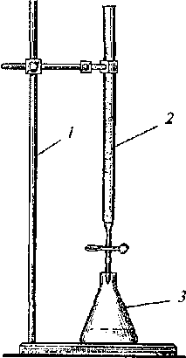
- Бюретку закріплюють на штативі (рисунок 7.2), наповнюють її робочим розчином (титрантом), який повністю реагує з досліджуваною речовиною;
- Повільно титрують досліджуваний розчин, тобто добавляють з бюретки титрант краплями при постійному перемішуванні до зміни забарвлення індикатора;
- Відмічають точний об'єм титранту (У_{Т}), витраченого на взаємодію з
досліджуваним розчином. Для обчислень завжди беруть середнє значення
об'єму з трьох повторних титрувань, розходження між якими не повинно
перевищувати 0,1 см 3.
Усі обчислення в титриметричному аналізі проводять на основі закону еквівалентів: СНгУі= Сн2У2, де Сні і Сн2 та VI і V2 - молярна
концентрація еквіваленту та об’єм розчинів 1 і 2 відповідно.
За результатами титрування можна обчислити:
- молярну концентрацію еквіваленту (Сн)
досліджуваного розчину і його титр (Т);
- масу речовини в досліджуваному розчині;
- масову частку чистої речовини в суміші або розчині.
Обчислення молярної концентрації еквівалента досліджуваного розчину і його титру.
Приклад. Обчислити масу сульфатної кислоти, що міститься у 200 см³ досліджуваного розчину, якщо титруванням встановлено, що молярна концентрація еквіваленту сульфатної кислоти дорівнює 0,25 моль/л.
Розв’язування: Об’єм 200 см³ = 0,2 л. Молярна маса еквіваленту
сульфатної кислоти М_{екв}. = М/2 = 98 г/моль/2 = 49 г/моль. Маємо:
m = 0,25моль/л-0,2л-49 г/моль = 2,45 г.
Обчислення масової частки (%) чистої речовини в технічному препараті.
Приклад. 20 г технічного КОН розчинили у 1л води. На титрування 200 см³ приготованого розчину витратили 100 см³ хлоридної кислоти з Сн = 0,2 моль/л. Обчислити масову частку КОН у технічному препараті.
Розв’язування: Розрахуємо Сн КОН. Сн _{КОН} = (C_{HHC}-V_{H}cl)/V _{КОН}.
Сн _{КОН} = (0,2 моль/л-0,1 л)/0,2л = 0,1 моль/л. Тоді маса КОН у розчині складає: т = CVМекв., де М_{Є}кв.кон = Мкон/1= 56 г/моль.
т _{КОН} ⁼ 0,1 моль/л • 1л • 56 г/моль = 5,6 г.
Масова частка (о,%) КОН у вихідному препараті скаладє: ш=5,6 г/20 г-100%.
Методика непрямого (зворотного) титрування. Обчислення за результатами непрямого титрування:
Непряме титрування можна проводити методом заміщення або методом залишків.
Метод залишків полягає у тому, що до досліджуваного розчину з невідомою концентрацією СНх, добавляють відміряну кількість титрованого розчину реактиву (тобто реактиву з точно відомою концентрацією Сн), узятого у надлишку проти кількості досліджуваної речовини. Після цього титрують надлишок цього реактиву відповідним робочим розчином.
Якщо об'єм першого титрованого (робочого) розчину реактиву, узятого у надлишку, дорівнює V1 (см³), його молярна концентрація еквівалента Сн₁(моль/л), а другого робочого розчину, витраченого на титрування надлишку першого розчину, дорівнює V2 (см³) З концентрацією Сн₂ (моль/л), то добуток У₁*Сн₁, дорівнюватиме кількості речовини еквівалентів першого титрованого розчину (ммоль), а V₂ Сн₂ - кількості речовини еквівалентів другого робочого розчину, витраченого на зворотне титрування.
Отже, різниця VfCH₁ - У₂*Сн₂ дорівнює кількості речовини еквівалентів першого розчину, що прореагував із. = 28%.
досліджуваною речовиною. Помноживши цю різницю на молярну масу еквівалента досліджуваної речовини, обчислюють її масу (мг) у взятому для аналізу об'ємі розчину V (см³):
m = Мекв.(СН₁— CH₂V₂ ⁾,
Можна обчислити також молярну концентрацію еквівалента досліджуваного розчину Сх, якщо відомий об'єм V:
Сх=,( СH₁V₁ — СHV₂ )/ Vx, моль/л.
Наприклад, для визначення вмісту СаСО 3 у вапняку застосовувати пряме титрування незручно, тому, що СаСО3 реагує з хлоридною кислотою дуже повільно. У цьому випадку застосовують метод залишків. До наважки проби вапняку добавляють зайву кількість (V1, см³) титрованого розчину хлоридної кислоти (перший робочий розчин, Сн1). Після повного розчинення СаСО3 надлишок введеної хлоридної кислоти титрують розчином їдкого лугу (другий робочий розчин Сн₂) і фіксують об’єм лугу витраченого на титрування, V2, см³:
СаСО3 + 2HCl = H2CO3 + CaCl₂ (перше титрування)
HCl + NaOH = NaCl + H2O (друге титрування).
Зазначимо, що вибір методики прямого або зворотного титрування зумовлений швидкістю і повнотою взаємодії досліджуваної речовини з титрантом.
Тема: Методи окисно-відновної титриметрії.

Застосування реакцій окиснення-відновлення у кількісному
аналізі. Індикатори редоксиметрії
Методи об’ємного аналізу, які ґрунтуються на застосуванні реакцій окиснення-відновлення, називають редоксиметрією. Ці методи мають значення для контролю сировини та матеріалів на вміст йонів або речовин, здатних до окиснення або відновлення, наприклад, нітритів у харчових продуктах, перекису водню у пергідролі, активного хлору у питній воді або хлорному вапні тощо.
В редоксидиметрії для титрування застосовують речовини окисники або відновники, тому для встановлення точки еквівалентності застосовують спеціальні індикатори.
Основні типи індикаторів оксидиметрії
- Індикатором може бути сам робочий розчин реактиву, який використовують для титрування. Робочі розчини деяких окиснювачів мають власне забарвлення. Наприклад розчини КМпО₄, І₂, тому при титруванні розчином цих сполук точку еквівалентності легко встановити за зміною їх забарвлення, так зайва краплина робочого розчину йоду забарвлює розчин, який аналізують, у блідо -жовтий колір. Треба мати на увазі, що розчин забарвлюється вже після досягнення точки еквівалентності, тобто досліджуваний розчин стає трохи перетитрованнй. Але помилка титрування тут невелика, і нею при звичайних визначеннях можна нехтувати.
- Індикатором може бути сполука, що дає специфічну кольорову реакцію з робочим розчином речовини, яким титрують. Ці індикатори називаються специфічними індикаторами. Одним із таких індикаторів є крохмаль. Крохмаль, наприклад, утворює з вільним йодом адсорбційну сполуку інтенсивносинього кольору. Крохмаль - специфічний індикатор на йод, з іншими окисниками не утворює забарвлених сполук. Він є оборотним індикатором - синє забарвлення зникає в присутності речовин, що відновлюють йод, і знову виникає при добавлянні розчину вільного йоду.
- Індикатором може бути забарвлена органічна речовина, яка руйнується під впливом надлишку введеного окисника. Такі індикатори називаються необоротними. Недолік цих індикаторів полягає у тому, що при повільному добавлянні окисника може створюватись його місцевий надлишок, який поступово руйнує індикатор, і забарвлення розчину починає слабшати або навіть зовсім зникає ще до досягнення точки еквівалентності. Тому звичайно в певні моменти титрування доводиться знову добавляти невеликі порції індикатора і спостерігати за зміною кольору розчину. Робота з необоротними індикаторами потребує від працівника великої уваги і практичного досвіду.
- Індикатором є забарвлена органічна речовина, що змінює свій колір залежно від величини окисно-відновного потенціалу системи. Такі індикатори називаються оборотними окисно-відновними індикаторами. Існує багато органічних речовин різних класів, які в окисненій і відновленій формах мають різний колір, причому перехід окисненої форми індикатора у відновлену форму є оборотним. При добавлянні до окисненої форми індикатора сильного відновника індикатор переходить у відновлену форму, змінюючи своє забарвлення. Навпаки, під впливом розчину окисника відновлена форма індикатора знову перетворюється в окиснену форму і, відповідно, змінюється забарвлення. При титруванні окисником концентрація окисненої форми індикатора поступово збільшуватиметься, а концентрація відновленої форми зменшуватиметься. У певний момент титрування весь індикатор перейде в окиснену форму і колір розчину зміниться. Можна підібрати такий індикатор, щоб величина його нормального окисно-відновного потенціалу дорівнювала величині потенціалу системи в точці еквівалентності або щоб різниця між цими двома величинами була невеликою. У цьому випадку індикатор з відновленої в окиснену форму повністю перейде поблизу точки еквівалентності.
Отже, зміна кольору індикатора дасть можливість встановити кінцеву точку титрування. Недоліком значної кількості оборотних індикаторів є залежність їх окисно - відновного потенціалу від кислотності розчину. При роботі з такими індикаторами треба додержувати певних умов титрування, що іноді значно ускладнює визначення.

Перманганатометрія
Перманганатометрію застосовують для визначення таких відновників, як Ферум (II) і Станум (II), речовин органічного походження, наприклад, спиртів, оксикислоти, альдегідів, ненасичених кислот і т. д.
Титрування за допомогою калій перманганату проводять переважно у кислому середовищі. Аналіз в слабкокислому або лужному розчині застосовують тільки для визначення мангану (II) і в деяких інших спеціальних випадках, тому що осад манган (IV) оксиду, який при цьому утворюється, утруднює спостереження точки еквівалентності і робить визначення не досить зручним.
Калій перманганат - сильний окисник. Тому при титруванні у ряді випадків виникають певні труднощі. Так, при титруванні розчинів хлоридної кислоти треба вживати заходів, щоб уникнути побічної реакції - окиснення хлоридної кислоти перманганатом з виділенням вільного хлору.
Калій перманганат не має властивостей вихідної речовини, тому що препарат завжди має більшу або меншу кількість домішок манган (IV) оксиду, яких важко позбутися. Крім того, концентрація розчину калій перманганату змінюється з часом внаслідок відновлення під впливом світла невеликих кількостей органічних речовин, які попадають у розчин у вигляді пилу тощо. З цих причин розчини перманганату калію точно відомої концентрації не можна приготовляти безпосередньо з наважки, взятої на аналітичних терезах. Тому точну концентрацію розчину встановлюють за іншими вихідними речовинами.
Для кількісних визначень звичайно користуються 0,1н розчином калій перманганату. При титруванні розчином перманганату звичайно не застосовують ніяких спеціальних індикаторів. Точку еквівалентності встановлюють за рожевим забарвленням, яке виникає від невеликого надлишку добавленого розчину КМпО₄; отже, індикатором є сам робочий розчин.
Робочі і стандартні розчини перманганатометрії
Приготування розчину калій перманганату. Для приготування 1л 0,1 н. розчину КМпО₄, зважують на технічних терезах близько 3,2г препарату, що становить 1/50 частину молекулярної ваги. Наважку переносять у мірну колбу і заливають приблизно наполовину дистильованою водою, після чого старанно перемішують до повного розчинення кристалів КМпО₄.
Встановлювати С_{Н} розчину перманганату за вихідною речовиною доцільно через 10-12 днів після приготування. У перші дні концентрація розчину помітно змінюється внаслідок відновлення перманганату домішками органічних речовин (пилом), які попадають у дистильовану воду з повітря. Більш стійкі розчини можна приготувати, якщо для розчинення наважки застосувати свіжоперегнану дистильовану воду. Розчин перманганату треба захищати від світла, тому що під дією світла відбувається самовільне відновлення КМпО₄. Тому приготований розчин треба зберігати в склянці з темного скла, закритій скляною пробкою.
Перед установленням молярної концентрації еквіваленту розчину КМпО₄ осад манган (IV) оксиду, який може утворитись при розкладанні перманганату під впливом світла або органічних домішок, треба відділити фільтруванням крізь скляний фільтр або декантацією в приміщенні, вільному від пилу.
Встановлення молярної концентрації еквіваленту (СН) розчину перманганату.
Відбирають піпеткою 20 або 25 см3 0,1н. розчину оксалатної кислоти і переносять у конічну колбу місткістю 200 см3. Добавляють до нього 15 -20 см3 розчину сульфатної кислоти (1:4) і нагрівають на електричній плитці або газовому пальнику до температури 80-90°С. При цьому треба стежити, щоб стінки колби вище рівня рідини надто не перегрівались: це може призвести до утворення на стінках сухої кірочки оксалатної кислоти і до її розкладання під впливом високої температури.
Замість нагрівання на плитці чи пальнику можна до розчину оксалатної кислоти долити певну кількість киплячої води з таким розрахунком, щоб температура суміші в колбі після цього дорівнювала приблизно 70 -80°.
До гарячого розчину оксалатної кислоти добавляють з бюретки кілька краплин розчину перманганату і чекають, поки зникне рожеве забарвлення. Після цього добавляють наступні порції перманганату, щоразу чекаючи знебарвлення розчину. Після добавляння 2 -3 см³ розчину перманганату титрування відбувається швидше і робочий розчин можна добавляти більшими порціями. Наприкінці титрування розчин забарвлюється в рожевий колір, який не зникає довгий час. Це є ознакою кінця титрування. Визначення треба повторити з новими кількостями розчину оксалатної кислоти ще два-три рази, причому розходження між окремими паралельними пробами не повинно перевищувати 0,02-0,03см³. Відлічувати об'єм робочого розчину, витраченого на титрування, зручно за верхнім меніском рідини в бюретці.
Йодометрія і сфери її застосування
Йодометрія - метод об'ємного аналізу, в основі якого лежить вимірювання кількості йоду, що витрачається на окиснення відновників або виділяється при взаємодії окисників з розчином калій йодиду.
Йодометричний метод широко застосовується при визначенні найрізноманітніших об'єктів. Існують добре розроблені і точні методи йодометричного визначення Купруму(ІІ), Стануму(ІІ), Арсену(ІІІ) та багатьох інших елементів і їх сполук.
Важливою особливістю йодометрії є висока точність установлення точки еквівалентності, що зв'язано з наявністю чутливого специфічного індикатора. Індикатором у методі йодометрії є розчин крохмалю, який утворює з найменшими кількостями йоду забарвлену в інтенсивно синій колір адсорбційну сполуку. Реакція відзначається високою чутливістю, так 0,00001н розчини йоду утворюють з крохмалем помітно синє забарвлення. Точку еквівалентності можна також установити за жовтим забарвленням вільного йоду. В цьому випадку для збільшення чутливості визначень іноді застосовують екстрагування йоду хлороформом, чотирихлористим вуглецем або іншими органічними розчинниками. Екстрагуванням можна перевести найменші кількості йоду з великого об'єму водного розчину в невеликий об'єм органічного розчинника і значно збільшити інтенсивність жовтого забарвлення.
Щоб зменшити помилки через леткість йоду, усі роботи треба, по можливості, виконувати в закритих склянках або колбах. Через леткість йоду і малу розчинність його у воді для титрування використовують розчини йоду в концентрованому розчині калій йодиду.
При визначенні окисників у розчині створюють великий надлишок калій йодиду, щоб перевести твердий йод, який виділяється при реакції, у розчин і зменшити його леткість.
Не слід також залишати на довгий час на повітрі підкислені розчини калій йодиду, які передбачено використовувати для йодометричних визначень, щоб уникнути окиснення розчинів калій йодиду киснем повітря. Швидкість окислення зростає також під впливом прямих сонячних променів.
Індикатори методу йодометрії. Робочі та стандартні розчини
Крохмаль. Крохмаль утворює з розчином йоду адсорбційну сполуку інтенсивносинього кольору. Молекулярний йод не дає з крохмалем забарвленої сполуки; для цього треба, щоб у розчині були йони йоду. Тому всі йодометричні визначення проводять у розчинах, що містять надлишок калій йодиду. Чутливість йодкрохмальної реакції зменшується зі збільшенням температури; отже, точність установлення точки еквівалентності при титруванні холодних розчинів значно більша, ніж при титруванні гарячих розчинів. Чутливість залежить також від способу приготування індикатора: правильно приготовлені розчини крохмалю повинні забарвлюватися в чисто синій колір від добавляння однієї краплини 0,01н розчину йоду. Неправильно приготовлені розчини індикатора або розчини, що зберігалися довгий час, часто утворюють з йодом сполуки фіолетового кольору. Такі розчини крохмалю мало придатні для визначення, тому що чутливість реакції в цьому випадку значно зменшується.
Приготування розчину крохмалю. Як індикатор беруть 0,2% розчин крохмалю. Готують розчин так: півлітра дистильованої води нагрівають до кипіння; потім збовтують у пробірці 1 г розчинного крохмалю з 10 см³ холодної води і виливають утворену суспензію в киплячу воду. Кип'ятіння продовжують ще 1-2 хв, після чого розчин крохмалю охолоджують і закривають колбу ватним тампоном. Правильно приготований розчин крохмалю повинен бути прозорим і не містити окремих грудочок твердого крохмалю.
Колоїдний розчин крохмалю з часом коагулює і при цьому мутніє; з нього виділяються тверді грудочки. Такий «старий» розчин крохмалю непридатний для йодометричних визначень. Розчин крохмалю треба захищати від проникнення мікроорганізмів, які псують індикатор. Щоб запобігти цьому, можна стерилізувати його, добавивши невелику кількість (5-10 мг) гідраргірум (ІІ) йодиду; такі стерилізовані розчини зберігаються довгий час. Для кожного титрування витрачають 2 -3 см³ розчину індикатора.
Йод. Кристалічний йод містить вологу, домішки хлору, брому і деяких інших речовин, тому препарат йоду, який буває в продажу, не відповідає вимогам до вихідних речовин і непридатний для приготування розчину точно відомої концентрації безпосередньо з наважки. Неочищений препарат йоду можна використати для приготування робочого розчину, Сн якого потім треба встановити титруванням. Для
титрування робочого розчину йоду застосовують за іншою вихідною речовиною. Йод погано розчиняється у воді, але його розчинність значно зростає в присутності калій йодиду через утворення полійодиду: І₂ + І⁻ = І₃⁻
Для розчинення йоду доцільно брати трьох, чотирьохкратний надлишок калій йодиду проти кількості еквівалентів йоду. Такий надлишок потрібний для того, щоб збільшити розчинність йоду. Концентрація розчинів йоду, що зберігаються на денному світлі, поступово збільшується, бо калій йодид окиснюється киснем повітря з виділенням вільного йоду, тому титровані розчини йоду тримають у склянках з темного скла.
При йодометричних визначеннях можна користуватись 0,05 н робочими розчинами йоду.
Приготування розчину йоду і встановлення його нормальності. Для приготування 250 см³ 0,05н розчину йоду необхідно зважити 1,5860 г йоду. Для приготування розчину йоду можна брати неочищений йод. Потрібну кількість йоду відважують на технічних терезах і розчиняють у концентрованому розчині калій йодиду (4,5-5 г калій йодиду розчиняють у 10-15 см³ дистильованої води і отримують концентрований розчин КІ, цього розчину достатньо для приготування 250 см³ розчину йоду), отриманий розчин розводять водою у вимірювальній колбі на 250 см³ до риски. Приготований таким чином розчин йоду має приблизну концентрацію.
Встановлення Сн розчину йоду за допомогою титрування розчином тіосульфату. З колби відбирають піпеткою 25 см³ розчину йоду, переносять його в конічну колбу на 250 см³ і титрують 0,05н розчином натрій тіосульфату. Коли жовте забарвлення йоду в колбі помітно зменшиться, доливають 2-3 см³ розчину крохмалю і продовжують титрування доти, поки синє забарвлення розчину зникне.

Тема: Статистична обробка результатів досліджень

При обробці матеріалів екологічних досліджень з метою вилучення з отриманих кількісних даних якнайбільше корисної інформації, застосовуються статистичні методи.
Математична статистика - це один з розділів математики. Вона дозволяє робити висновки про всю (генеральну) сукупність на основі спостережень над вибірковою сукупністю, або вибіркою.
Математична статистика являє собою велику і складну систему знань. Не можна розраховувати на те, що кожен еколог повністю опанує цими знаннями. Але основним комплексом простих статистичних методів оволодіти не складно.
Вдале застосування цих методів дозволить досліднику, провівши початкову обробку, одержати загальну картину того, що дають кількісні результати його досліджень, оперативно проконтролювати хід досліджень.
Але з самого початку зауважимо, що надмірне захоплення статистикою може навіть зашкодити, якщо аналіз і встановлення причинно-наслідкових зв'язків замінюється набором цифр, складних формул і посилань на різні математичні таблиці.
Математична статистика – не самоціль, а засіб наукового дослідження. Вона не пояснює явищ і не встановлює їх причин, а кількісно описує масові (не одиничні) явища і встановлює емпіричні закономірності. Не до всіх видів отриманих результатів можна застосувати певні статистичні процедури. В статистичних розрахунках завжди є певна міра умовності, припущення.
Статистичні методи розкривають зв'язки між досліджуваними явищами. Однак необхідно знати, що якою б високою не була ймовірність таких зв'язків, вони не дають права досліднику визнати їх причинно-наслідковими відношеннями. Статистика змушена приймати до аналізу дані, на які впливає безліч факторів. Щоб підтвердити чи відкинути існування причинно-наслідкових зв'язків і відношень, досліднику доводиться продумувати цілі серії експериментів. Головний обов'язок експериментатора – постановка добротних, цілеспрямованих дослідів, а математична статистика допомагає йому у виборі оптимальних умов для проведення досліду, дає об'єктивну кількісну оцінку експериментальних даних.
Математична статистика застосовується у вірно спланованих і проведених дослідах. Вона не виправляє похибок, допущених під час їх планування або виконання. Завданням статистичного аналізу даних є отримання підтвердження або не підтвердження результатів досліджень, гіпотези, яка була покладена в основу досліду, оцінки схеми і досліду в цілому, обґрунтування висновків та рекомендацій.
Методи статистичної обробки експериментальних даних поділяють на дві групи: 1) дробовий і узагальнюючий; 2) а) дисперсійний метод; б) метод різниці; в) метод виправлених відхилень.
Методи першої групи використовують для обробки результатів, які не мають систематичних похибок. Використання методів другої групи дає змогу виявити випадкові і систематичні похибки, зробити більш обґрунтовані висновки.
Основою дробового і узагальнюючого методів є положення про незалежність варіювання показників один від одного.
Дробовий метод дає змогу визначити середнє арифметичне, похибку середньої різниці, t-критерій.
Узагальнюючий метод на відміну від дробового дає можливість підвищити надійність порівняння середніх обчисленням загальної похибки досліду в цілому і для кожного варіанта. Цим методом обробляють результати досліджень з двома повтореннями, дробовим - з трьома повтореннями і більше.
Суть методу різниці, або парного методу, полягає у визначенні похибки середньої різниці, а не похибки середніх. Цим методом доцільно обробляти результати дослідів з частим розміщенням контролей і невеликим числом варіантів (2-4). Недоліком методу різниці є те, що він не може дати стійкої оцінки похибки різниці, оскільки вони обчислюються за невеликим числом порівнянь.
Дисперсійний метод позбавлений багатьох недоліків статистичних методів. Він рекомендований географічною мережею дослідів з добривами для математичної обробки результатів польових та інших дослідів.
Властивість умовних одиниць (рослин, урожаїв тощо) відрізнятися однієї від іншої навіть в однорідних сукупностях називається мінливістю, або варіюванням. Варіювання зумовлено тим, що у природі немає двох однакових організмів. Варіювання є основною властивістю будь-якої сукупності. Варіюючі ознаки - маса, склад, урожай. Генеральною сукупністю, або сукупністю, називають усю досліджувану групу об'єктів.
Мінливість біологічних об'єктів утруднює вирішення питання: чи є розбіжність між експериментальними одиницями результату неврахованого варіювання, чи є дійсним результатом дії досліджуваних варіантів (факторів). Математична статистика дає змогу визначити незміщену оцінку дії варіантів і значимість різниць між ними за допомогою критеріїв суттєвості, що ґрунтуються на вимірюванні неврахованих варіацій.
Розрізняють кількісну й якісну мінливості. У кількісній – відмінності між варіантами виражаються кількістю (маса, висота тощо). Вона буває переривчастою (дискретною) та безперервною. При якісній мінливості відмінності між варіантами виражаються якісними показниками, які одні варіанти мають, а інші – ні. Якщо ознаки мають тільки два значення, то мінливість називають альтернативною (двоякоможливою).
Експериментальна одиниця – це одиниця експериментального матеріалу, на яку розповсюджується дія варіанта (фактора). Нею може бути рослина, вегетаційна посудина, ділянка тощо. Будь-яка властивість (характеристика) експериментальної одиниці, яку можна виміряти, називають перемінною. Перемінна може бути дискретною (перервною) величиною, яка набуває лише конкретних значень, або вона може бути безперервною величиною і набуває будь-які значення в певному інтервалі. Окреме спостереження перемінної називають варіантою. Варіант - це доза добрива, сорт, норма висіву, засіб хімічної меліорації тощо.
Якщо впливу одного варіанта піддається більше, ніж одна експериментальна одиниця, то маємо повторність цього варіанта. Дві експериментальні одиниці, які перебувають під однаковим впливом варіанта (фактора), утворюють дві повторності.
Кілька експериментальних одиниць, які зазнають впливу різних варіантів (факторів), мають повторність і розміщуються за певною схемою, складають дослід (експеримент).
З певного об’єкту для досліджень беруть будь-яку частину. Частина об’єкта, яка відібрана для досліджень, називається вибірковою сукупністю, або вибіркою. На основі вибірки отримують інформацію про сукупність, тому вона повинна бути репрезентативною. Для отримання репрезентативної вибірки застосовують принцип випадковості. Випадкова вибірка – це така вибірка, у якій будь-які індивідуальні спостереження мають рівновелику можливість бути у її складі.
Сукупність означає серію перемінної або обліків однієї перемінної, виконаних на всіх одиницях, які належать до однієї популяції. Сукупність може бути малою або великою. При малій сукупності проводять велику кількість вимірів індивідуальних або експериментальних одиниць.
Внаслідок досліджень отримують сукупність значень перемінної індивідуальних експериментальних одиниць, сукупність вибіркових середніх перемінної або сукупність різниць між парами вибраних середніх. Сукупність описують за допомогою характеристик, які називаються параметрами. Параметрами називають точні конкретні величини. Середня вибірка є статистичною характеристикою. Її розраховують для оцінки параметрів сукупності. Кожна вибірка має конкретні значення статистичних характеристик. Для оцінки характеристики сукупності дані великої вибірки групують і представляють у вигляді таблиць, гістограм або кривих розподілу частот. Можливі значення варіюючої ознаки називають варіантами і позначають літерою Х. Ряд варіюючих величин можна впорядкувати – розставити варіанти в порядку їх збільшення чи зменшення. Таке впорядкування називається ранжуванням. В результаті одержують варіаційний ряд. Кількість повторень однієї варіанти називають частотою ознаки (f). Сума всіх частот (Σ f) дорівнює обсягу вибірки (п).
Головна мета вибіркового методу – за статистичними показниками вибірки якомога точніше охарактеризувати всю сукупність об'єктів, яка в статистиці називається генеральною сукупністю.
Генеральна сукупність, чи просто сукупність – це множина, усі елементи якої володіють якимись загальними ознаками.
У ході конкретизації проблем свого дослідження екологу неминуче доведеться позначати границі досліджуваної ним сукупності.
У переважній більшості випадків дослідник не в змозі охопити у вивченні всю сукупність. Доводиться, хоча це і пов'язано з деякою втратою інформації, взяти для вивчення лише частину сукупності, її називають вибірковою сукупністю, або вибіркою. Завдання дослідника полягає в тому, щоб підібрати таку вибірку, що репрезентувала б генеральну сукупність, іншими словами, ознаки елементів сукупності повинні бути представлені у вибірці. Важливо, щоб у вибірці були збережені істотні, з погляду даного дослідження, ознаки сукупності.
Тобто вибіркою називається частина генеральної сукупності, визначена за певними правилами, яка підлягає безпосередньому вивченню.
Важливим завданням статистики є перенесення результатів, отриманих при вивченні вибіркової сукупності з певною мірою припущення на генеральну сукупність. Цей процес називається генералізацією.
Людина в своїй пізнавальній і практичній діяльності завжди здійснює оцінку різних об'єктів, предметів чи явищ. Оцінка – це судження про певний феномен, виражене у кількісній чи якісній формі. Якісні оцінки досліджуваних явищ – характеристика якостей об'єктів без їх співвіднесення з числовим рядом. Кількісні оцінки – результат вимірювання, тобто приписування чисел об’єктам у відповідності з певними правилами.
Вимірювання – це пізнавальна процедура, пов’язана з визначенням числового значення деякої величини за допомогою одиниці вимірювання. Вимірювання ґрунтується на порівнянні однакових властивостей об’єктів. Іншими словами, вимірювання являє собою процедуру порівняння досліджуваної величини з однойменною, прийнятою за еталон, зразок.
Необхідно враховувати, що проблема вимірювання в екології ускладнюється тим, що багато змінних факторів безпосередньо не можна спостерігати й вимірювати. В цих умовах застосовують методи побічного вимірювання, тобто безпосередньо спостерігають і вимірюють не ті величини, що вивчають, а інші – які можна спостерігати (індикатори) і які відомим способом пов'язані з досліджуваними змінними величинами.
У дослідженнях отримання кількісних характеристик ґрунтується на застосуванні різного роду шкал. Загалом, шкала являє собою числову систему, в якій співвідношення між якостями об’єктів виражаються якостями числового ряду.
Застосування тих чи інших статистичних методів визначається тим, до якої вимірювальної шкали відноситься отриманий матеріал. Розрізняють чотири типи вимірювальних шкал: шкалу найменувань (номінативну, номінальну), шкалу порядку (ординарну), шкалу інтервалів і шкалу відношень. Знаючи типові особливості кожної шкали, неважко встановити, до якої зі шкал варто віднести матеріал.
Шкала найменувань (номінальна). До цієї шкали відносяться матеріали, у яких досліджувані об'єкти відрізняються один від одного за їх якістю. У номінальній шкалі різним об'єктам приписуються певні числові чи літерні значення в залежності від назв об'єкту. При цьому здійснюється реєстрація і підрахунок об'єктів з даною ознакою. Віднесені до шкали найменувань об'єкти можна розміщати в будь-якій послідовності в залежності від мети дослідження.
З такою шкалою проводити деякі математичні операції некоректно. Визначати можна процентні відношення та знаходити таку міру центральної тенденції, як мода. Мода – це значення змінної, яке найчастіше зустрічається у сукупності (вибірці).
Порядкова (ординарна) шкала використовується у тому випадку, коли певна ознака може проявлятись у більшій або меншій мірі, але важко сказати наскільки. Тобто одиниця вимірювання не є величиною постійною. За цією шкалою можна здійснити упорядкування об'єктів за величиною певної ознаки (наприклад, концентрації речовин).
Якщо в шкалі найменувань розміщення досліджуваних об'єктів практично не грає ніякої ролі, то в шкалі порядку – це видно з її назви – саме на цю послідовність переключається вся увага.
Для порядкової шкали виконуються операції знаходження мір центральної тенденції: моди і медіани. Медіана – це значення, яке ділить навпіл упорядковану множину змінних. Для того, щоб знайти медіану, треба спочатку упорядкувати отримані результати і знайти те значення, яке знаходиться посередині. Якщо кількість значень змінної парна, то медіана дорівнює півсумі двох значень, що розташовані посередині ряду. Наприклад: 1 2 2 3 3 3 4 4 4 4 5 5. Середина ряду знаходиться між 3 і 4, тому Ме = 3,5.
Окремим випадком порядкової шкали є рангова шкала, яка передбачає приписування об'єктам певних числових значень (рангів) на основі їх упорядкування за ступенем прояву певної ознаки. Причому необхідно дотримуватись таких вимог: кількість рангів повинна дорівнювати кількості об'єктів; однаковим об’єктам приписуються однакові ранги.
Інтеpвальна шкала, в якій одиниця вимінювання стала. Нею передбачається зіставлення величини досліджуваної ознаки з певним стандартним інтервалом, який приймають за одиницю міри (маса викиду; об’єм викиду, скиду).
Крім того, може застосовуватись шкала відношень (раціональна), якою передбачається співвіднесення величини ознаки з інтервалом можливих її значень. Така шкала має певне нульове значення. Для такої шкали визначаються всі основні міри центральної тенденції: мода, медіана і середнє арифметичне (математичне очікування).
Варіаційний ряд. Під час обробки експериментальних даних у процесі систематизації результатів масових спостережень результати об’єднують в окремі однорідні групи за конкретними ознаками. Таке об’єднання називають групуванням. Групування за ознаками не є чисто технічним прийомом, а має осмислене спрямування на встановлення певних зв’язків між явищами. Групування повинно відповідати вимогам поставлених завдань і відповідати змісту досліджуваного явища. Найрозповсюдженішою формою групування є складання таблиць.
Особливе місце серед групування належить варіаційним рядам. Варіаційний ряд, або ряд розподілу, - це подвійний ряд чисел, який показує, як числове значення ознаки пов’язано з їх повторенням у даній статистичній сукупності.
Варіаційний ряд
Значення ознаки | 6 | 7 | 9 | 10 | 11 | 12 | 13 | 14
Число варіантів | 1 | 1 | 2 | 4 | 4 | 6 | 1 | 1
Розташування ряду варіантів у порядку збільшення або зменшення називається ранжуванням. Ранжування дає змогу визначити, що число значень зустрічається неоднакову кількість раз.
Результатом первинних спостережень є варіаційний ряд, або ряд розподілу. У варіаційному ряду вказують можливі значення варіюючої ознаки у порядку збільшення або зменшення та відповідні їх частоти. Впорядковане розташування даних показує зміну ознаки від мінімального до максимального значення.
У процесі складання варіаційного ряду необхідно визначати мінімальну і максимальну варіанту, розмах варіювання, число груп і їх інтервал, початок і кінець групового інтервалу, розподіляти всі варіанти вибірки за групами.
Показником мінливості є ліміт (розмах варіювання) - мінімальне і максимальне значення ознаки у сукупності. Чим більша різниця між ними, тим мінливіша ознака. Графічно варіаційний ряд зображають у вигляді ступеневої кривої, яка називається гістограмою. Числа, які показують скільки разів окремі варіанти повторюються у даній сукупності, називають частотами варіант і позначають f. Загальна сума частот варіаційного ряду дорівнює обсягу даної сукупності, тобто 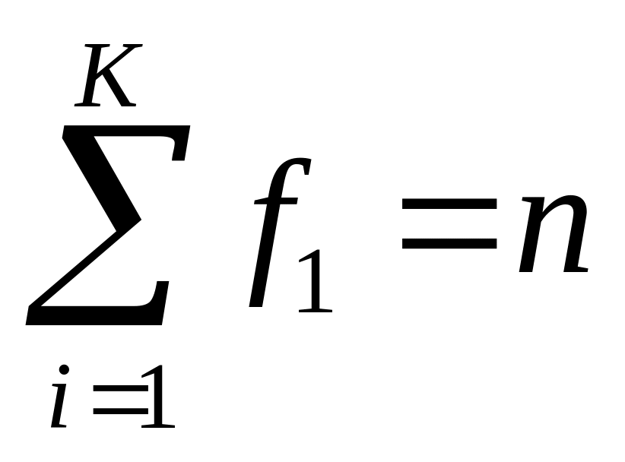 , де 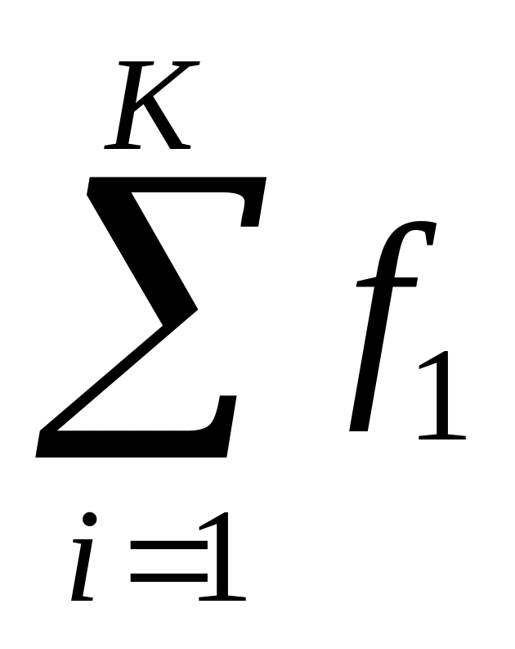 – сума частот варіаційного ряду від першого (і=1) до К класу; n – число спостережень або обсяг сукупності.
Статистичні показники сукупності визначаються середніми величинами (середнє арифметичне, середнє геометричне, мода і медіана) і показниками мінливості ознаки (ліміти, середнє квадратичне відхилення, дисперсія, коефіцієнт варіації).
Усі ознаки в екології варіюють, їх можна безпосередньо виміряти. Ознаки поділяють на кількісні і якісні. Кількісні ознаки можна безпосередньо виміряти або порахувати. Їх поділяють на мірні і рахункові. Мірні ознаки варіюють безперервно, їх величина визначається у певних межах – від і до і мають числові значення. Рахункові ознаки варіюють перервно або дискретно, їх числове значення визначають лише цілими числами. Якісні ознаки не зазнають безпосереднього вимірювання і враховуються за наявністю їх властивостей в окремих членів групи.
Кількісні ознаки розподіляються у варіаційний ряд, якісні не розподіляються. Величина будь-якої варіюючої ознаки є перемінною випадковою величиною. Постійні величини позначають початковими літерами латинського алфавіту, а перемінні величини – останніми великими літерами латинського алфавіту X, Y, Z, а їх числові значення (варіанти) відповідно малими літерами: х₁, х₂, х₃, .... ,х_{n}, або у₁, у₂, у₃, .... у_{n}. Загальне значення будь-якої варіанти позначають х_{i}, у_{i}, де індекс вказує на загальний характер варіанти (дати).
Різниця між результатами вибіркових вимірювань і дійсно існуючими значеннями вимірюваної величини називається похибкою.
Варіаційні ряди і їх графічне зображення дають наочну уяву про варіювання ознак, але цього недостатньо для повного опису варіаційних об'єктів. Для цієї мети існують теоретично обґрунтовані статистичні показники - середні величини і показники варіації.
У дослідженнях використовують малі (n < 30) і великі (n > 30, n – число досліджень) вибірки. Для малих і великих вибірок обчислюють основні статистичні характеристики: середня арифметична ( ), дисперсія (S²), стандартне відхилення (S), похибка середньої арифметичної (S ), коефіцієнт варіації (V), відносна похибка (S , %). Кожна середня арифметична величина має інтервальну оцінку.
Статистична обробка варіаційного ряду. Групування даних варіаційного ряду проводиться у такій послідовності:
1. Визначається розмах варіювання результатів вимірювання
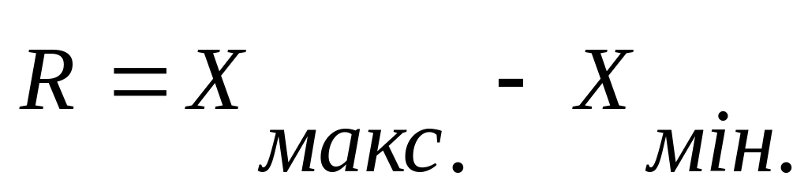 .
2. Встановлюється число груп 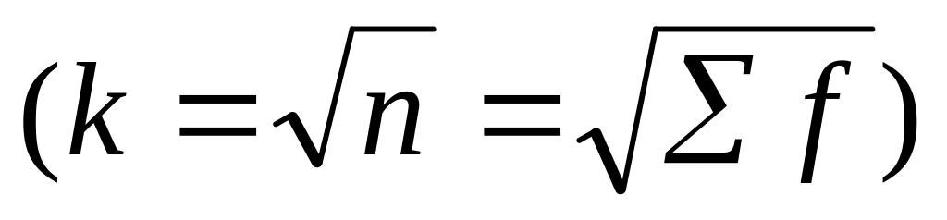 і розмір інтервалу групування (і = R :k).
3. Підраховується число даних, які відповідають за своїм значенням кожному інтервалу групування, результати заносять до таблиці.
Графічне зображення варіаційного ряду називається кривою розподілення чи варіаційною кривою.
Ступінчатий графік у вигляді стовпчиків з висотою, пропорційною частотам, і шириною, яка дорівнює інтервалам класів, називається гістограмою, з неї, з'єднавши лінією середні значення груп, одержують криву розподілення. Висота графіка повинна відноситись до його ширини як 5:8.
Тенденція значень ознаки групуватися навколо центру розподілення частот, статистичною характеристикою якого є середня арифметична ( ), називається центральною тенденцією.
Основними статистичними характеристиками кількісної мінливості є середня арифметична (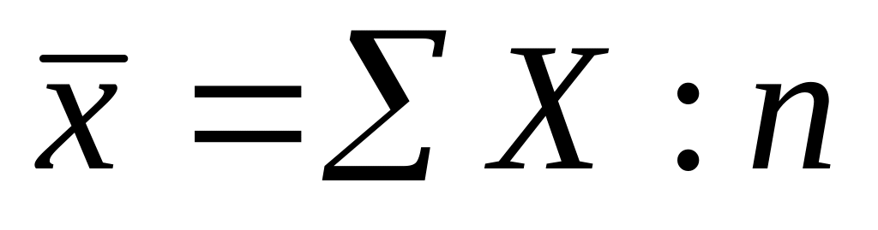 ), зважена середня арифметична (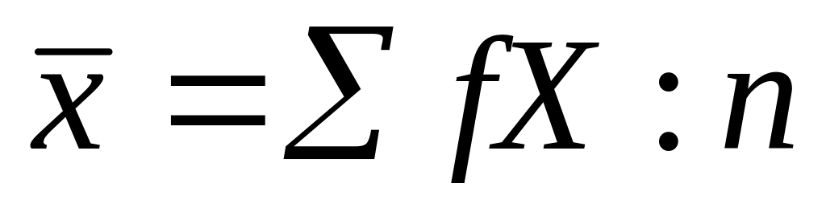 ), дисперсія чи середній квадрат 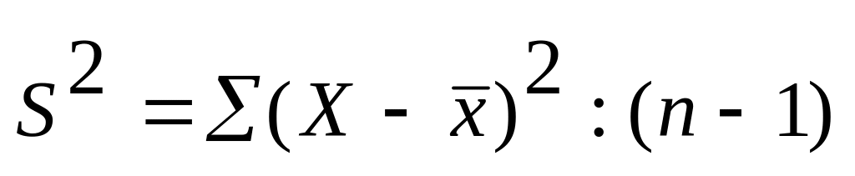 або 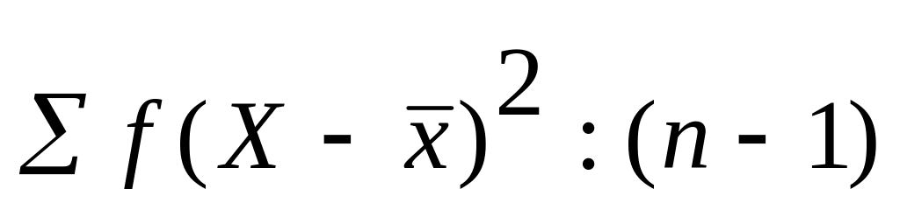 , стандартне відхилення (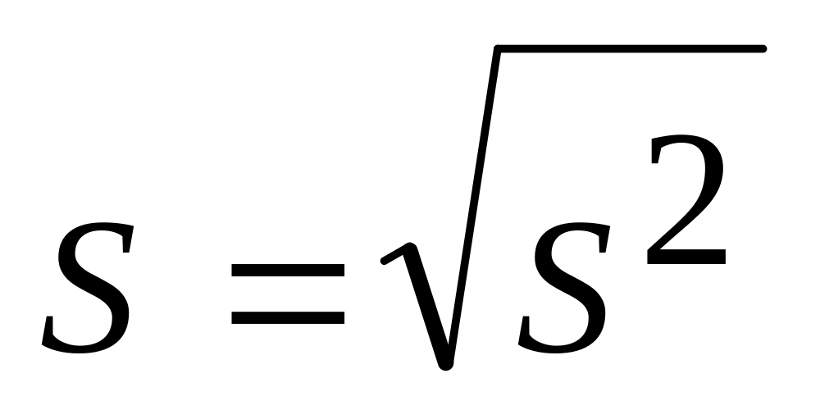 ), абсолютна похибка середньої арифметичної (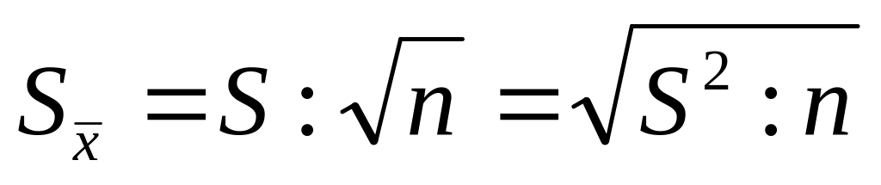 ), відносна похибка середньої арифметичної (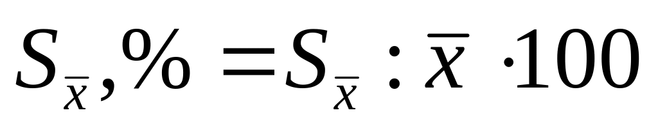 ), коефіцієнт варіації (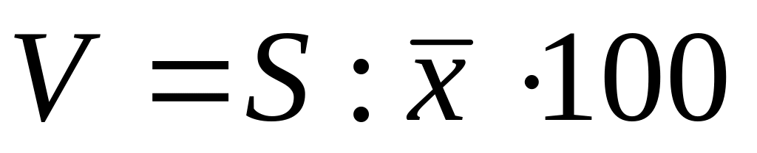 ).
Для альтернативної якісної мінливості 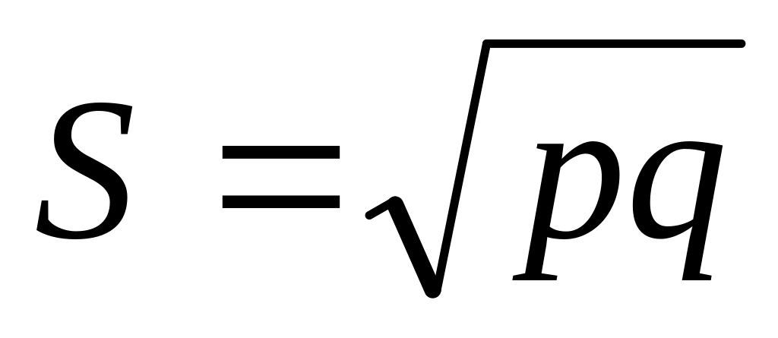 , де р і q – ознаки, виражені в частках одиниці чи відсотках; коефіцієнт варіації якісних ознак 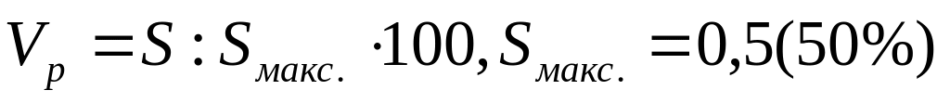 ; похибка вибіркової частки 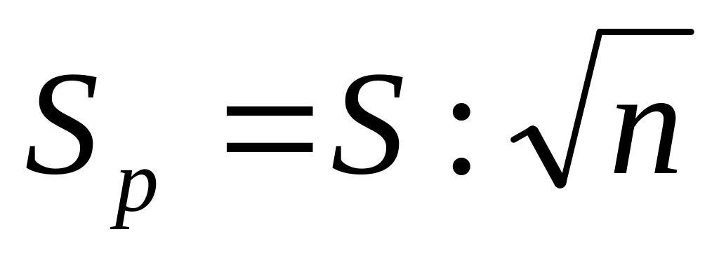 , де S_{p} – показник мінливості якісної ознаки; п -обсяг вибірки.
Генеральна сукупність числа об’єктів, які попали у вибіркову сукупність, називають обсягом вибірки. Необхідно на основі результатів досліджень вибіркової сукупності отримати досить вірні результати і дати висновки, які б відповідали генеральній сукупності в цілому. Необхідно визначити, з якої сукупності буде визначатись обсяг вибірки. Обсяг вибірки тісно пов'язаний з похибкою досліду. Цей висновок підтверджується такими формулами:
для кількісних змін 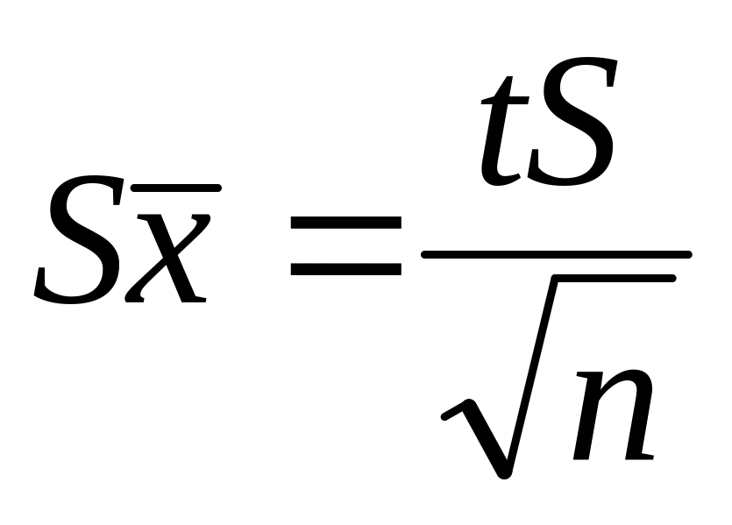 ;
для якісних змін 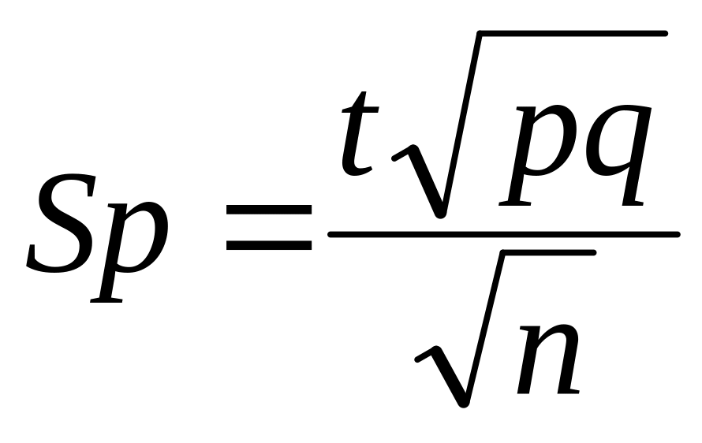 ,
де S - середня похибка вибіркової середньої; Sp – похибка частки вибірки; S – стандартне відхилення; t – теоретичне значення критерію Стьюдента; p і q - частки ознаки; n – обсяг вибірки. Значення t залежить від вибіркового рівня ймовірності (t=2 для 95 %-ого і t=3 для 99 %-ого рівня).
Обсяг вибірки з необмеженої сукупності, якої достатньо для досягнення певної точності середньої, знаходять за такими формулами:
для кількісної зміни 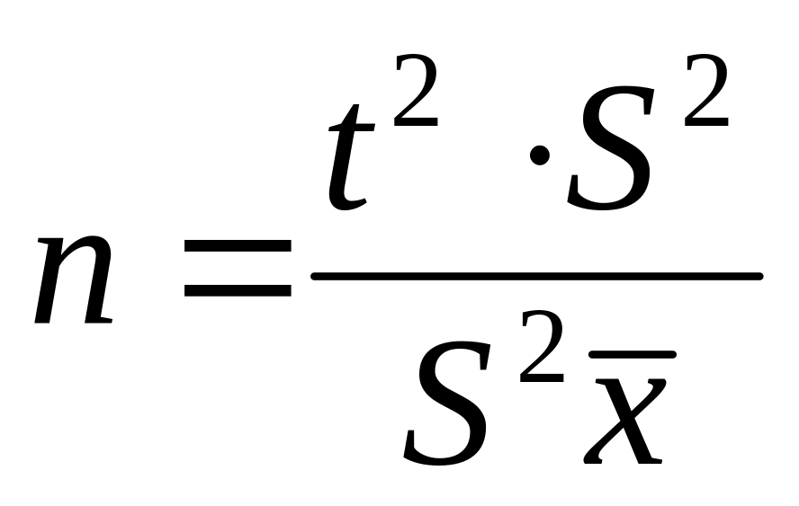 ;
для якісних змін 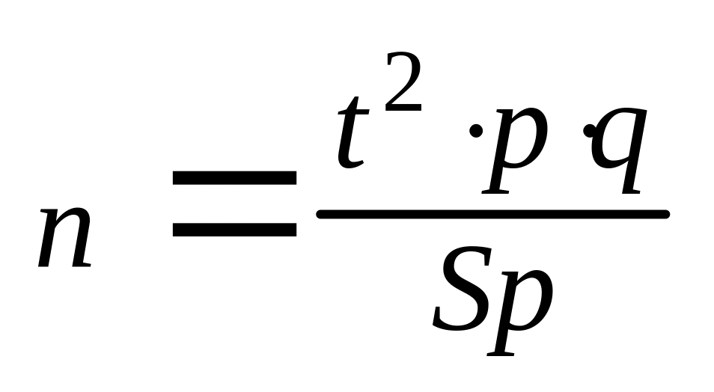 .
Середня арифметична ( ). На відміну від індивідуальних числових характеристик середні величини характеризуються більшою стійкістю, здатні характеризувати цілу групу однорідних одиниць одним (середнім) числом. Значення середніх дає змогу мати уяву про найбільш типове і постійне, що характеризує якісну однорідність варіюючого об'єкта і дає можливість розрізняти один об'єкт від іншого. Середні величини позначають тими малими літерами, що й варіанти. Над літерою, яка позначає середню величину, ставлять риску.
Середню арифметичну обчислюють за формулою:

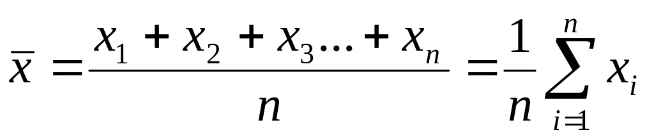 ,
де x_{i} – значення варіант; 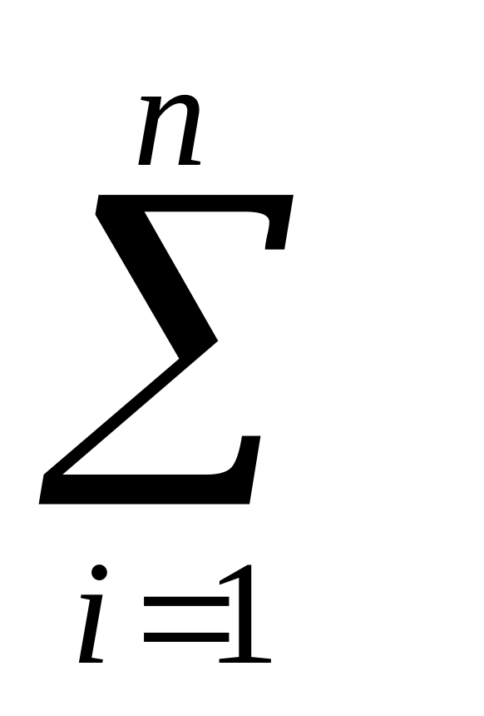 – знак сумації варіант у межах від першого (x₁) до n-ої варіанти; n – число варіант (спостережень).
Середня арифметична характеризує центр нормального розподілу. У кривій нормального розподілу місце середньої арифметичної визначається найбільшою ординатою, яка ділить на дві рівні частини площу, що обмежується кривою і віссю абсцис.
Оскільки середня генеральної сукупності (М) здебільшого не відома, то середня арифметична вибіркових спостережень фактично характеризує М. Тому завданням статистичного аналізу є визначення ступеня вибіркової середньої до середньої генеральної сукупності.
Середня арифметична має ті самі найменування, що й варіююча ознака і обчислюється на основі всіх значень ознаки. Якщо кожне значення варіюючої ознаки дано у варіаційному ряді не одним, а кількома спостереженнями, то формула для обчислення середньої арифметичної матиме такий вигляд:
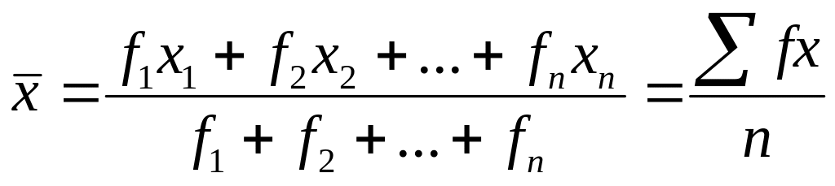 ,
де f₁ і f₂ – частоти, що відповідають окремим значенням Х.
Ця середня арифметична називається зваженою.
Алгебраїчна сума всіх відхилень варіант від середньої арифметичної дорівнює нулю (ΣХ=0). Сума квадратів відхилень окремих варіант від середньої арифметичної завжди буде менша суми квадратів відхилень від будь-якої іншої величини, хоча і дуже близької за своїм значенням до, тобто ΣX²< Σ(Х-А)², де А - будь-яка величина, більша або менша .
Властивості середньої арифметичної дають змогу застосовувати під час обробки багаточисельних згрупованих вибірок спосіб "довільного початку". Цей спосіб грунтується на тому, що одне із значень варіюючої ознаки, яке знаходиться у центрі розподілу, умовно приймають за середнє і позначають літерою А. Інші значення виражають у вигляді відхилень від А в одиницях інтервалу. Замість А беруть
а=(Х+А):і;
де А - довільний початок; і - величина інтервалу.
Для визначення середнього темпу приросту досліджуваної ознаки за окремі рівновеликі періоди спостережень або середній темп за весь період розвитку використовують середню геометричну ( _{г}):
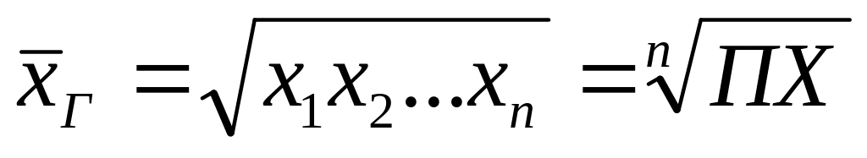 ,
де х₁, х₂,…х_{n} – прирости за окремі періоди; ПХ – добуток усіх часткових приростів; n – число періодів.
Якщо n > 2, застосовують логарифмування, і формула набуває такого вигляду:
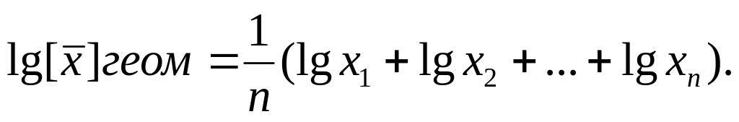
Середню геометричну можна визначити на основі даних вимірювань у першій і останній періоди за формулою:
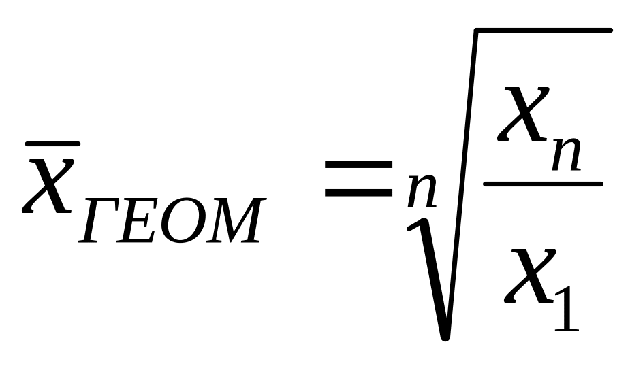 ,
де х_{n} – значення останнього періоду; х₁ – значення парного спостереження.
Формула середньої може бути записана у загальному вигляді:
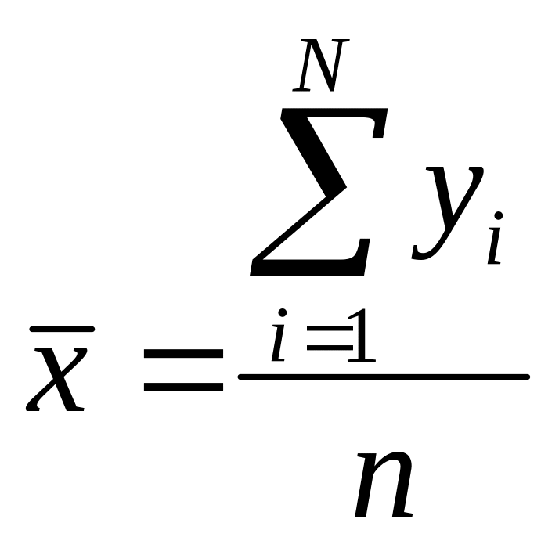 ,
Грецька літера Σ вказує на необхідність сумації всіх значень y_{i}. Індекс, який стоїть біля знаку сумації i=1N означає, що значення у_{і} починається від у₁ і закінчується у_{n}.
Однією з основних статистичних гіпотез є так звана нульова гіпотеза Н₀, її використовують для оцінки результатів дослідів. Логічним змістом цієї гіпотези є припущення, що реальні різниці між фактичними спостереженнями і тими, що перевірялись, теоретично відсутні. Нульову гіпотезу не відкидають тоді, коли вірогідність випадкового походження між сукупностями достатньо велика.
Прийняття Н_{о}-гіпотези означає, що дані не протирічать положенню про відсутність різниць між фактичними і теоретичними або двома рядами фактичного розподілу. Нульова гіпотеза відкидається за незначної ймовірності, якщо розходження викликане випадковими причинами. Якщо вибірка зроблена з нормально розподіляємої сукупності з параметрами М_{х} і σ_{х}, а інша - з сукупності з параметрами М_{у} і σ_{у}, то нульова гіпотеза випливає з того, М_{х} = М_{у} і σ_{х} = σ_{у}, тобто М_{х} - М_{у} = 0 і σ_{х} - σ_{у} =0.
Альтернативна гіпотеза випливає з передбачення, що М_{х}-М_{у} ≠ 0 і σ_{х} – σ_{у} ≠ 0.
Для перевірки прийнятої нульової гіпотези, тобто достовірної оцінки параметрів вибіркових даних, використовують величини, функції розподілу яких відомі. Ці величини називають критеріями ймовірності. Критерії ймовірності дають змогу в кожному конкретному випадку встановити відповідність вибіркових показників прийнятій гіпотезі.
Рівень значущості або ймовірність похибки, яка приймається для оцінки прийнятої гіпотези, може відрізнятися. Звичайно, під час перевірки статистичних даних у гіпотезах приймаються три рівні значущості: 5%-й (ймовірність оцінки похибки Р=0,05), 1%-й (Р=0,01) і 0,1%-й (Р=0,001).
У екологічних дослідженнях достатнім вважається 5%-й рівень значущості. При цьому нульову гіпотезу не відкидають, якщо внаслідок досліджень встановлено, що ймовірність оцінки похибки відносно вірно прийнятої гіпотези перевищує 5%, тобто Р>0,05. Якщо Р<0,05, то прийняту гіпотезу слід відкинути на прийнятому рівні. При цьому похибка можлива не більш, ніж у 5% випадках, тобто вона малоймовірна.
Об'єктам екологічних досліджень властива мінливість ознак і властивостей у часі та просторі. Ця мінливість виявляється у вигляді розсіювання значень окремих ознак у межах, які визначаються ступенем біологічної вирівняності об'єкта досліджень і характером взаємодії з навколишнім середовищем.
За допомогою статистичного аналізу оцінюють ступінь розсіювання і дають інтерпретацію результатам досліджень. Дисперсія (S²) і стандартне відхилення S є основними показниками варіації, розсіювання досліджуваної ознаки.
Для характеристики ступеня варіювання відхилення окремих варіант від середньої арифметичної підносять до квадрата. При цьому всі знаки будуть додатніми, а сума їх буде позитивною величиною. Крім того, під час піднесення до квадрата і додавання відхилень, які далі відстоять від середньої, отримують відносно великі доданки, внаслідок чого сума квадратів відхилень при одному і тому числі спостережень буде тим більша, чим більше розсіювання експериментальних даних.
Щоб елімінювати вплив об'єму сукупності, суму квадратів ділять на число спостережень. Отриманий середній квадрат відхилень від середньої арифметичної називають дисперсією, або розсіюванням. Дисперсія – частка від ділення суми квадратів відхилень (X - )² на число всіх вимірювань без одиниці (п-1):
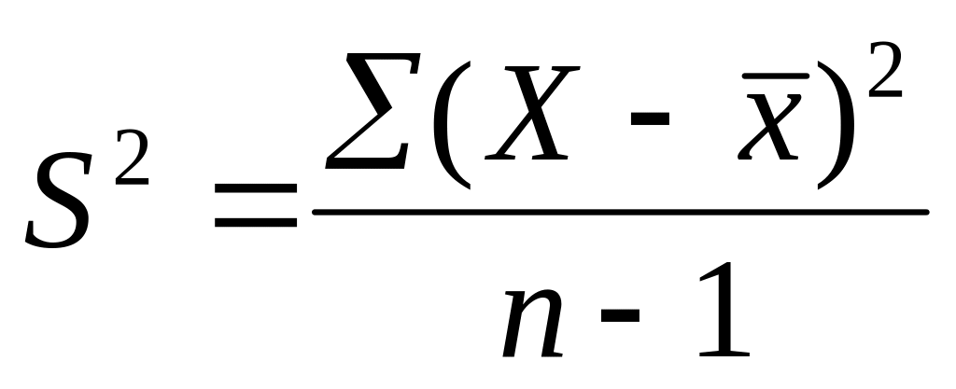 .
Стандартне відхилення і дисперсію відповідно для вибірки позначають S і S², для сукупності відповідно як σ і σ².
При обчисленні вибіркової сукупності знаходять оцінку генеральної дисперсії S², яка більше або менше наближається до σ². Добуваючи корінь квадратний з σ², знаходять показник варіювання, який називається середнім квадратичним відхиленням.
Формула обчислення S як міра розсіювання має такий вигляд:
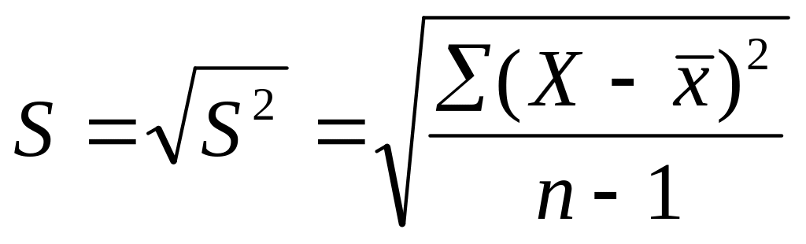 ,
де X - значення варіюючої ознаки; - середнє арифметичне; n – число спостережень.
Показник «n-1» називають «числом ступенів свободи» і позначають літерою ν (ню), ν = n-1, де n - число спостережень. Число ступенів свободи, або число ступенів варіації, це кількість вільно варіюючих величин у сукупності. Введення числа ступенів свободи зумовлюється тим, що при обчисленні середньої арифметичної всі спостереження беруть участь у її утворенні і тому незалежні один від одного. Якщо обчислюють середнє відхилення, то число незалежних величин буде не n, a n -1, оскільки кожне з відхилень визначається величиною всіх останніх і число дорівнює їх сумі, взятих із протилежним знаком.
За великого числа спостережень величина ν мало впливає на величину дисперсії. Тому при ν ≥ 20 ... 30 приймають, що ν= n. Тоді
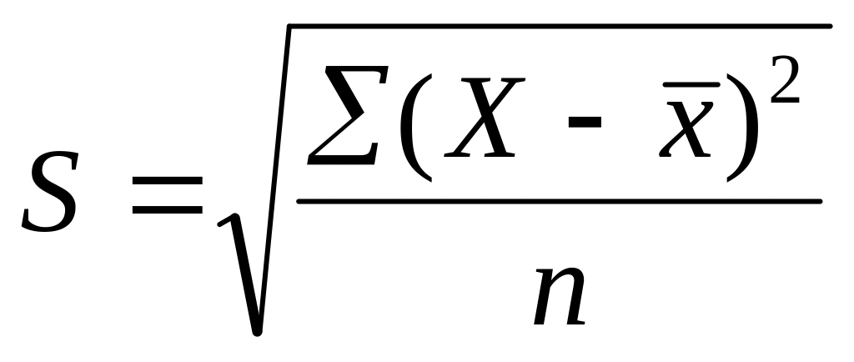 .
Частота виявлення певних значень ознаки у сукупності називається розподілом. Розрізняють емпіричний і теоретичний розподіл. Емпіричний розподіл отримують внаслідок практичного вивчення вибірки. Теоретичний розподіл передбачає розподіл вимірювань на основі теорії ймовірності. До теоретичного розподілу належать нормальний розподіл, розподіл Стьюдента (t-розподіл), F – розподіл, розподіл Пуассона, χ² – розподіл Пірсона, біномінальний. Велике число паралельних спостережень дає змогу отримати криву нормального розподілу, або криву Гаусса.
При розподілі нескінченно великого числа паралельних спостережень навколо істинного значення, величина якого відповідає середній арифметичній ( ), більша частина відхилень розташовується ближче до середньої арифметичної. Площа, обмежена віссю абсцис і кривою розподілу, за будь-яких значень середньої арифметичної ( ) і середнього квадратичного відхилення (σ) дорівнює одиниці, або 100%. Підрахунки показують, що в межах від –σ до +σ знаходиться 68,3% варіант, а за цими межами знаходиться 31,7% усіх варіант.
У межах від –2σ до +2σ знаходиться 95,5%, а за межами – лише 4,5% усіх варіант; у межах від –3σ до +3σ знаходиться 99,7% варіант (99,7% свідчить про те, що практично всі варіанти знаходяться у цих межах). Вірогідність зустріти варіанту, яка відхиляється від на величину більшу, ніж ±3σ, становить близько 0,3%.
Потроєне значення стандартного відхилення прийнято вважати граничною похибкою окремого дослідження. Отже, майже всі значення варіант у варіаційному ряду знаходяться в межах ±3σ .
В межах ± s знаходиться 68,3% усіх спостережень, в межах ± 2σ – 95,5%, в межах ± 2σ – 99,8% усіх спостережень. Площа під кривою, яка знаходиться на t стандартних відхилень вліво і вправо від , називають рівнем ймовірності і виражають у відсотках ймовірності або в частках одиниці.
На основі цієї закономірності можна обчислити вірогідність відхилень будь-якої варіанти від середньої арифметичної.
У дослідах використовують рівень довірчої вірогідності, що дорівнює 0,95 і записується як Р_{0,95}, або Р_{0,99} для рівня довірчої вірогідності 0,99. Рівень довірчої вірогідності Р_{0,95} означає, що на цьому рівні дослідник, стверджуючи чи заперечуючи в досліді будь-яке явище або положення, ризикує помилитися 5 раз на 100 випадків. У польових дослідах найприйнятливішою вважають довірчу вірогідність Р_{0,95}. Іноді замість рівня довірчої вірогідності використовують рівень значущості Р, який обчислюють за формулою Р = f – Р. Рівень значущості записують символом P₀₅ або Р₀₁.
Довірчий інтервал – величина, яку відкладають по обидва боки вибіркової середньої . Вона обмежує можливі границі коливань вибіркової середньої навколо генеральної середньої М.
Надійність – це ймовірність Р справедливості нерівності (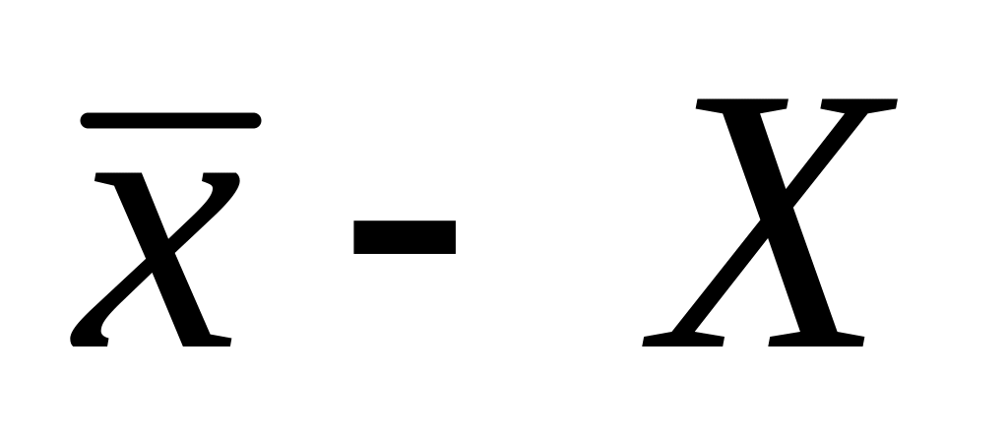 ) ≤ А, тобто вірогідність того, що дійсне значення попаде в інтервал (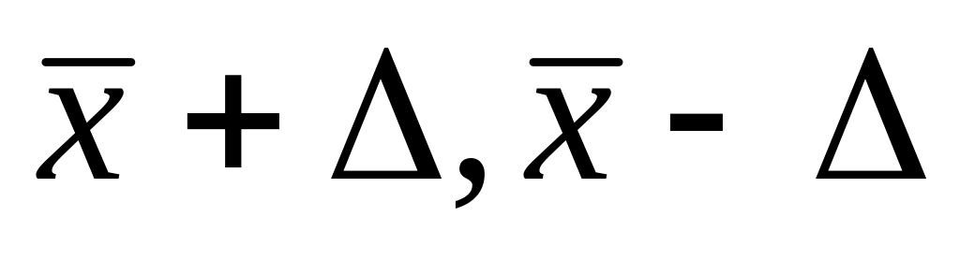 +А).
В екологічних дослідженнях допустимі величини Р становлять 0,90 – 0,95, а довірчий інтервал оцінюють у 5-10% вибіркової середньої.
Для отримання представницької середньої треба довести , що генеральна середня сукупності з вірогідністю 0,90-0,95 лежить в інтервалі (М ± (0,05+0,1 ) ). Вибравши довірчий інтервал Δ і довірчу вірогідність Р, експериментатор проводить серію досліджень (n=10, 20,...) і після їх виконання оцінює результати, використовуючи з теорії малих вибірок такі формули:
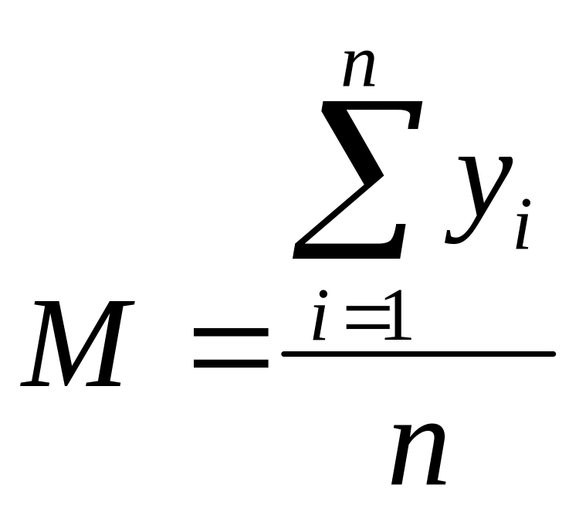 ; 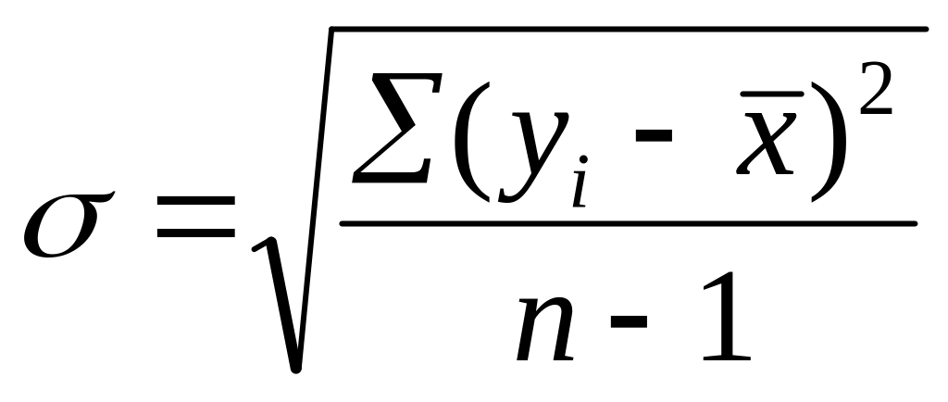 ;
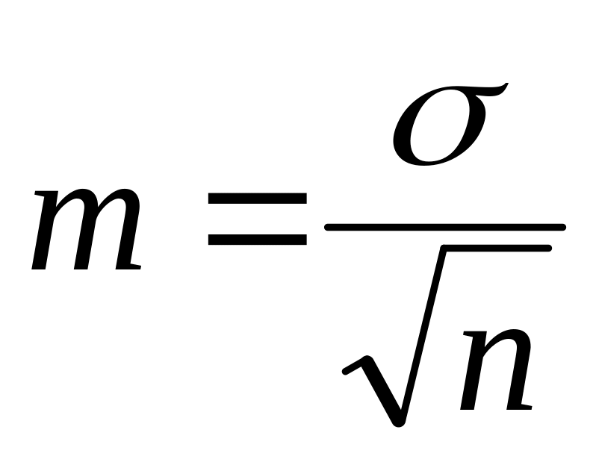 ; 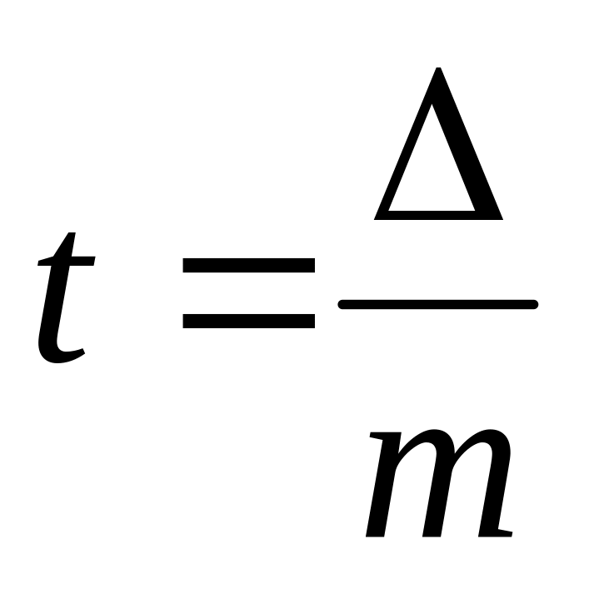 .
Вирахувавши критерій довірчості різниці t та знаючи число дослідів п, за таблицею Стьюдента-Фішера знаходять величину F. Якщо F_{ф}, більше F заданого, вважають, що мета досягнута і вибіркова М статистично значуща. Такий спосіб дає змогу проводити дослідження і проводити їх математичну обробку результатів.
Нормування параметрів при переході від фізичного змісту до безрозмірних величин спрощує систему розрахунків. Записують експериментальні дані у вигляді (функціональної залежності y=f(z₁, z₂,… z_{n}). Ділять досліджувану область зміни параметра z на К частин
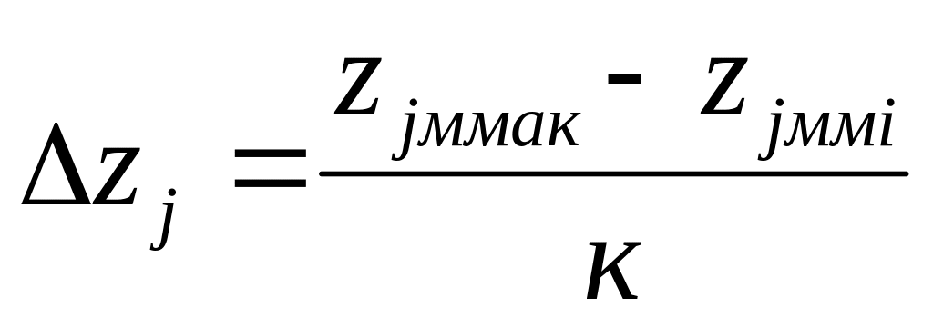 (А)
вводять відносні величини 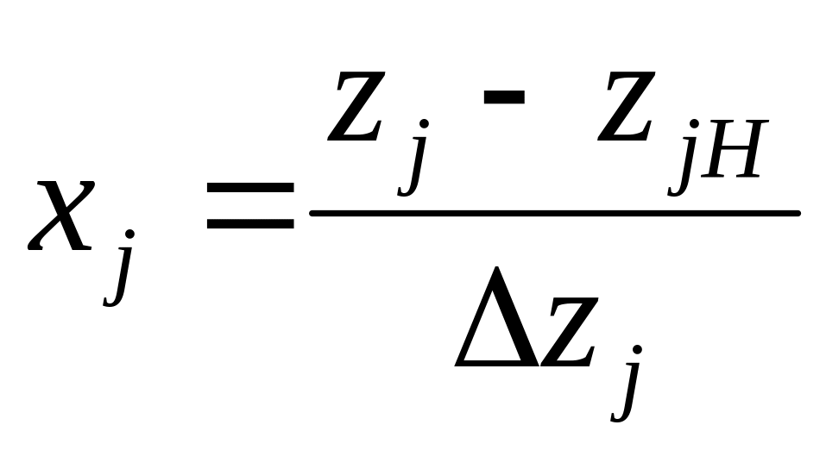 , де z_{jмін} ≤ z_{jH} ≤ z_{jмакс}.
Якщо в досліді вважають однаково інтересною всю досліджувану ділянку параметра z_{j} і немає потреби виділяти конкретну величину z_{j}, то як початкову z_{jH} беруть середню точку 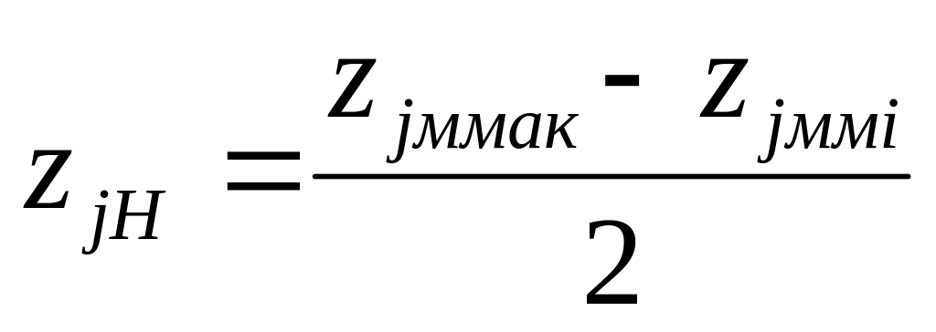 .
Початковою цю середню величину називають тому, що від неї можна робити кроки у два боки, і її приймають за умовний нуль. Згідно з (А) х_{j}, відповідно z_{jH} дорівнює 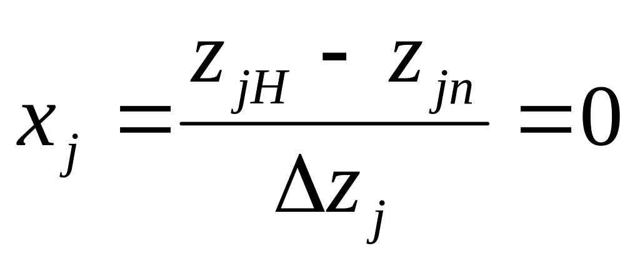 .
Отже, замість істинної величини z_{j} вводять її нормоване відхилення х_{j}, а залежність y=f(z₁, z₂,...z_{n}) замінюють виразом y=f(x₁,x₂,...x_{n}).
Протилежний перехід до дійсних параметрів здійснюють після отримання коефіцієнтів залежності y=f(x₁,x₂,...x_{n}). Після перетворення
z_{j}=z_{jH}+x_{j}Δz_{j}.
У дослідах параметри найкраще змінювати цілими кроками (х_{j} = ±1; ±2; ±3), що відповідає дійсній зміні параметрів
z_{j1} =z_{jH}+Δz_{j} ; z_{j(-2)} =z_{jH} – 2zΔ_{j}.
У процесі досліджень зустрічаються з різною мінливістю. Ступінь мінливості ознак характеризується варіюванням. Коефіцієнт варіації (V) виражають у відсотках. Він показує відношення стандартного відхилення S до середньої арифметичної ( )
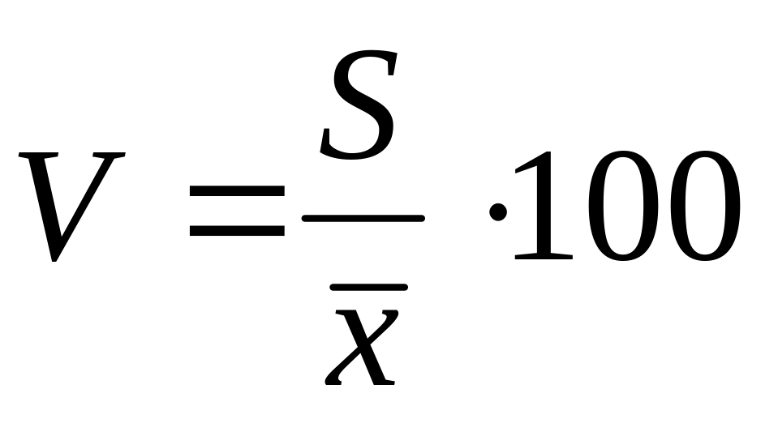 .
Варіювання вважають незначним, якщо коефіцієнт варіації перебуває в межах до 10%, середнім – в межах 10-20%, значним – понад 20%.
Похибку коефіцієнта варіації обчислюють за формулою 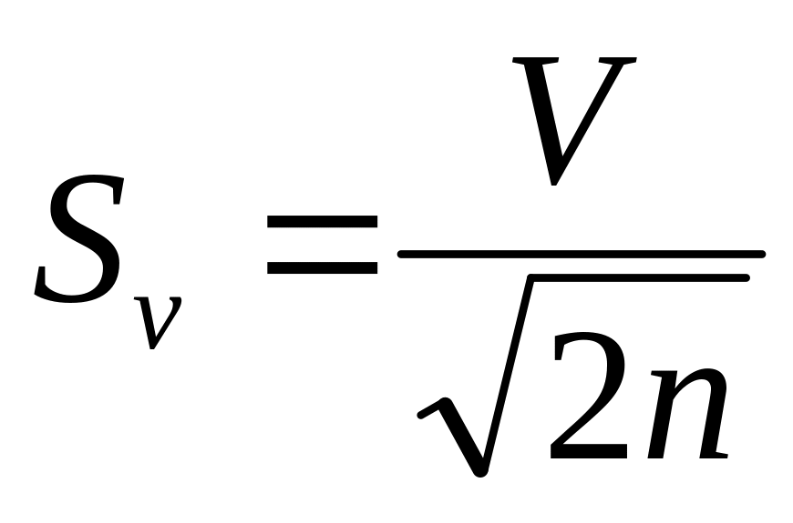 .
Величина коефіцієнта похибки має ті самі одиниці, що й досліджуваний показник.
Похибка вибіркового спостереження. Вибірку характеризують і S. Параметри і їх оцінка, як правило, не співпадають. Це пов'язано з похибками методу відбору вибірки і похибками під час вимірювання досліджуваної ознаки.
Похибку вибіркової середньої (S ) обчислюють за формулою 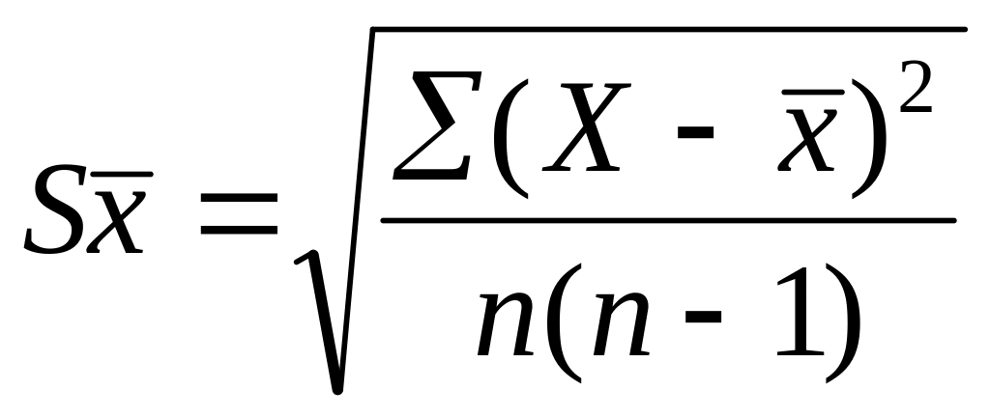 , а похибка вибіркової середньої арифметичної за великого числа спостережень (n>30) обчислюють за формулою 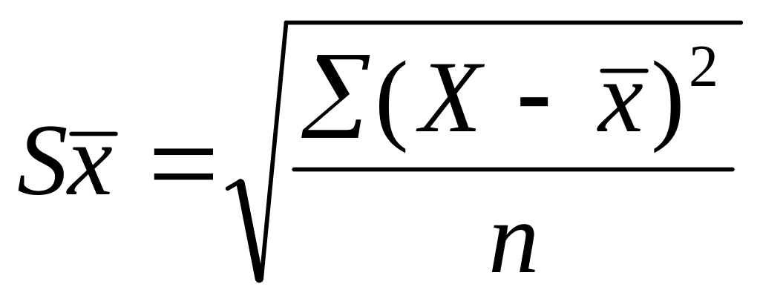 .
Стандартна похибка є показником найбільшої вірогідної середньої похибки окремого одиничного спостереження, взятого з даної сукупності. Його називають основним відхиленням варіаційного ряду. Похибку стандартного відхилення обчислюють за формулою 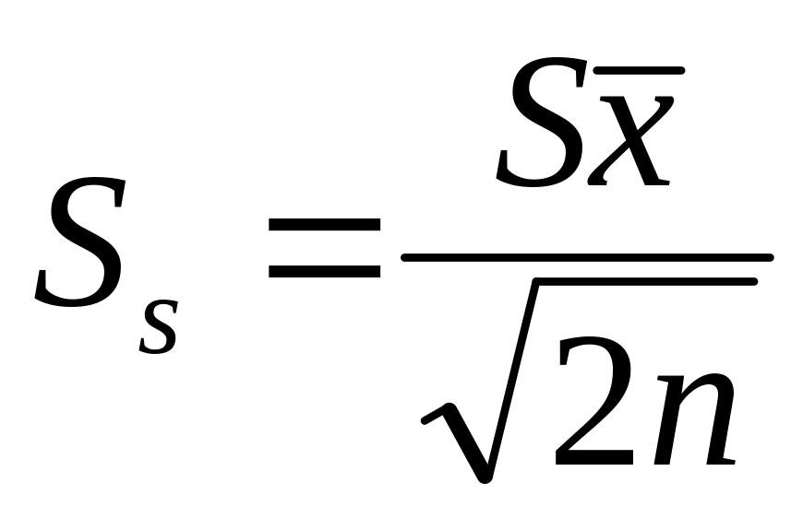 .
Співставлення середньої арифметичної зі своєю похибкою дає певну уяву про точність визначення . Важче зробити висновок про ступінь наближення до М, якщо середні відрізняються одна від одної, або коли порівнюють різнорозмірні величини. Ці труднощі частково вирішуються під час визначення похибки середньої арифметичної або показника, який називають «точністю досліду». Обчислюють точність досліду (S ) нe для окремих середніх, а для досліду в цілому. Дослід вважають достатньо точним, коли (S ) менша 2%, добрим – 2-3%, задовільним – 3-5%. Часто досліди, які мають відносно більшу похибку, дають більш цінні результати для науки й особливо практики, ніж ті, що характеризуються високою точністю.
Довірчий інтервал для генеральної середньої величини. За величиною відомих вибіркових характеристик можна знайти інтервал, в якому з тою чи іншою ймовірністю знаходиться генеральний параметр. Рівень ймовірності (Р) визначають за формулою P=n/N, де n - кількість випадків; N - кількість усіх можливих випадків. Події, ймовірність яких становить >1/2, є ймовірними, а менше 1/2 - малоймовірними. Ймовірність, яка дорівнює 1, називається достовірна. Ймовірність означає, на скільки справедливе твердження, на підставі якого можна очікувати будь-яку подію. Вона вказує на можливість подій, але не вказує, наступила ця подія чи ні. Ймовірність часто порівнюють з вірогідністю, однак вірогідність будь-якої події означає обов'язкове її здійснення. Ймовірність, яка визнана достатньою для даного судження про генеральні параметри на основі відомих вибіркових показників, називають довірчою. Малоймовірні події вважають практично неможливими, а події, ймовірність яких близька до одиниці, вважають вірогідними. Вибір тієї чи іншої межі довірчої ймовірності дослідник здійснює, виходячи з відповідальності за висновки.
У процесі проведення екологічних досліджень мінливості під впливом зовнішніх умов можуть бути випадковими або невипадковими. Невипадкові мінливості виходять за межі можливих відхилень вибіркових спостережень. Ці обставини дають змогу кожний раз визначити вірогідність появи як випадкових, так і невипадкових подій.
Величину 1-Р називають рівнем суттєвості, або рівнем значущості. Вона вказує на ймовірність, з якою гіпотеза, що перевіряють, може дати похибки результатів. У масових дослідженнях достатнім рівнем значущості вважають 0,05, або 5%-й рівень, у більш точних дослідженнях – 0,01, або 1%-й рівень.
У масових дослідах достатнім рівнем вірогідності є Р=0,95. За такого рівня вірогідність вважається достатнім підтвердженням суттєвості висновків у 95 випадків із 100. Вірогідності, які вважаються достатніми для оцінки результатів дослідів, називають довірчими. Звичайно, як довірчі вірогідності використовують Р₁ =0,95; Р₂=0,99 і Р₃=0,999. Це означає, що під час оцінки генеральних параметрів за відомими вибірковими показниками існує ризик помилитися у першому випадку один раз на 20 випробувань, у другому – один раз на 100 випробувань і в третьому – один раз на 1000 випробувань.
Довірчим вірогідностям відповідають такі нормовані відхилення: Р₁=0,95 відповідає t₁ = 1,96; Р₂=0,99 відповідає t₂=2,58; Р₃=0,999 відповідає t₃=3,29.
Для великого числа вибірок t-розподіл середньої арифметичної записують у такому вигляді: 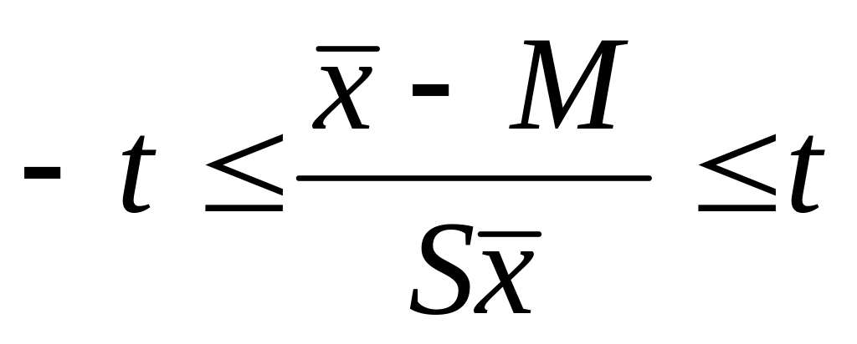 .
Звідси генеральна середня М знаходиться в інтервалі 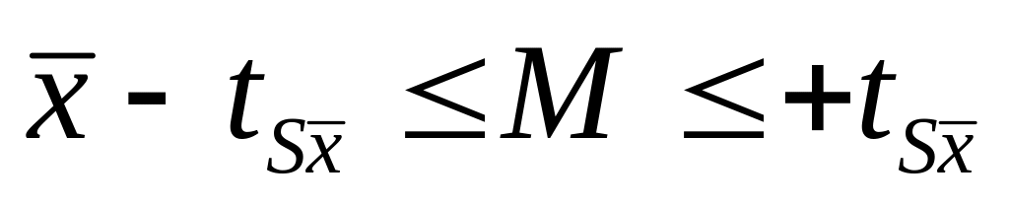 .
Величини і  визначають за вибіркою, a t залежить лише від однієї з трьох значень довірчої вірогідності 0,95; 0,99; 0,999 і набуває величини 1,95; 2,58; 3,29.
У практиці досліджень вважають за доцільне використовувати ймовірність 0,95-95% і 0,99-99%, якій відповідають 0,05-5%-й і 0,01-1%-й рівень значущості. Ці вірогідності називають довірчими. Тому за вірогідності 0,95-95% можливість зробити похибку становить 0,05-5% або один шанс на 20; за вірогідності 0,99-99% – відповідно 0,01-1% або один шанс на 100. Вірогідність 0,95-95% і рівень значущості 0,05-5% вважають цілком об'єктивним у дослідженнях.
Під час аналізу вибірок не можна застосовувати закон великих чисел. У таких випадках використовують t-розподіл Стьюдента. Критерій Стьюдента придатний для парних порівнянь. Він дає змогу порівнювати дві середні арифметичні, два коефіцієнти кореляції.
Методи статистики дають змогу визначити межі, у яких знаходиться величина М, тобто довірчий інтервал для середньої генеральної сукупності. Різниця між вибірковою і генеральною середньою може бути будь-якою величиною. Межі розходження між М і обмежені і визначаються з одного боку ступенем варіювання експериментальних даних, а з іншого рівнем вірогідності, з якою визначають довірчий інтервал.
Залежність між і М можна записати так:
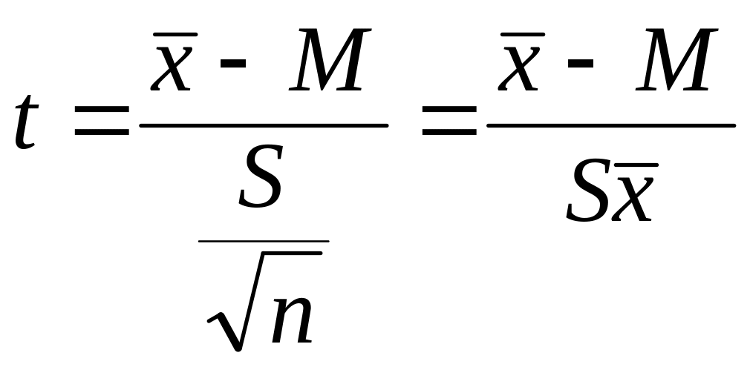 ,
де – М – відхилення вибіркової від середньої генеральної сукупності М; 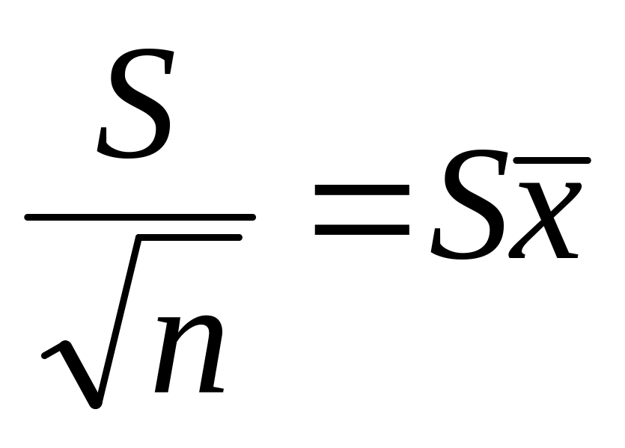 (величину t вимірюють відхиленням вибіркової середньої від середньої генеральної сукупності М, вираженої як частка похибки вибірки S , прийнятої за одиницю). Величина t дає змогу визначити інтервал середньої генеральної сукупності М і перевірити ту чи іншу гіпотезу щодо генеральної сукупності. При цьому знати показники генеральної сукупності М і σ не обов'язково, достатньо мати їх оцінки і S для обсягу вибірки п. Після перетворень наведеної вище формули  .
Довірчий інтервал передньої генеральної сукупності визначають за допомогою рівняння 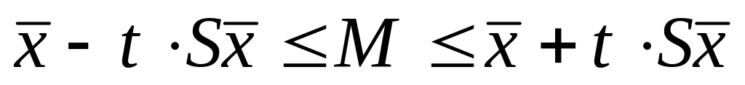 .
Спрощену формулу записують так: 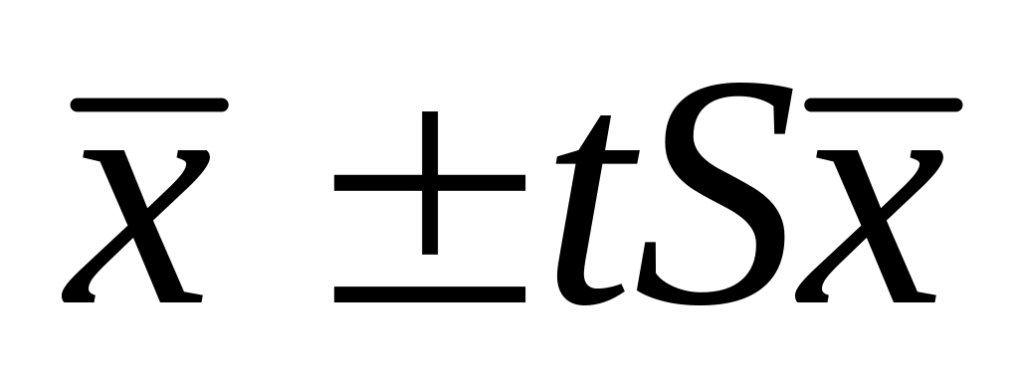 ,
де  – гранична похибка вибіркової середньої за даного числа ступенів свободи і прийнятого рівня значущості. Значення t знаходять за таблицею Стьюдента для різних рівнів значущості (табл. 5.8).
Граничні точки інтервалу – початок 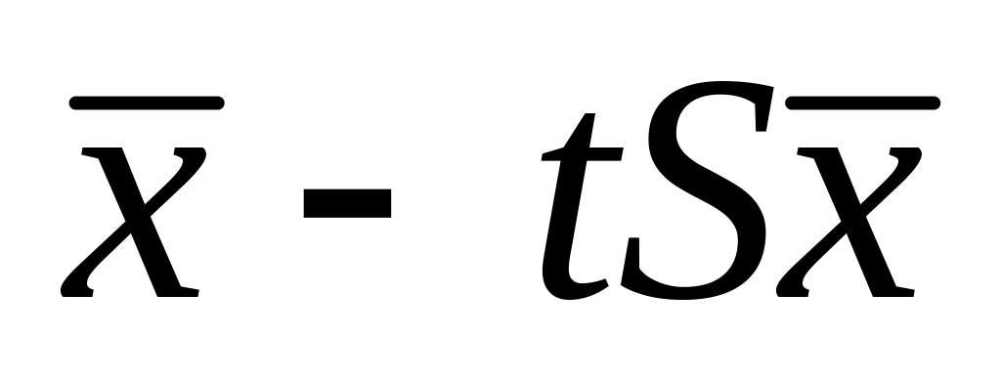 і кінець 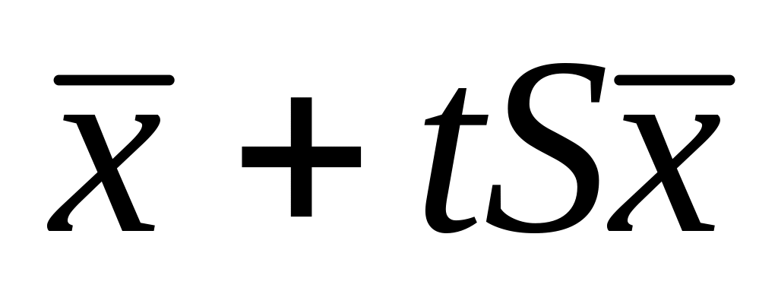 називають довірчими границями. Математично довірчий інтервал для генеральної середньої записують так:
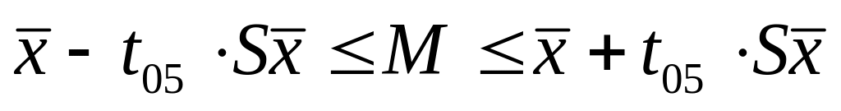 або 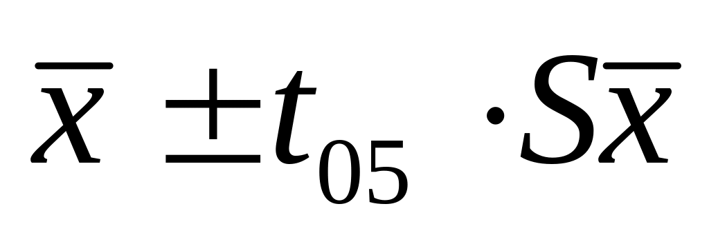 ,
де 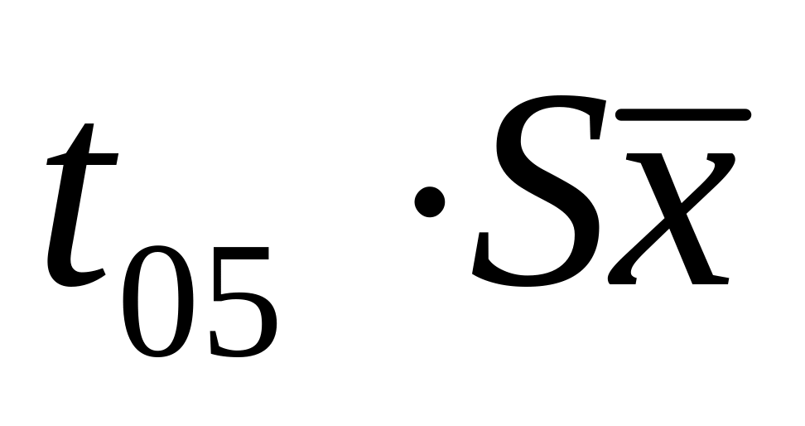 – гранична похибка вибіркової середньої за даного числа ступенів свободи і прийнятого рівня значущості.
Величина, яка показує межу граничних випадкових відхилень, називається найменшою істотною різницею. Її скорочено позначають НІР і визначають за формулою:
НІР= tSd,
де S_{d} - похибка різниці середніх. НІР величина, яка вказує межу можливого випадкового відхилення у досліді за прийнятого числа ступенів свободи і рівня значущості. Якщо різниця між середніми d >HIP, то вона вважається істотною, Н₀ відкидається; d<HIP не істотна і Н₀ не відкидається.
Таблиця 5.8 — Значення критерію t на 5, 1 і 0,1 %-у рівні значущості
Число ступенів свободи | Рівень значущості
Число ступенів свободи | 0,05 | 0,01 | 0,001
1  2  3  4  5  6  7  8  9  10  11  12  13  14  15  16  17  18  19  20  21  22  23  24  25  26  27  28  29  30  50  100 | 12,71  4,30  3,18  2,78  2,57  2,45  2,37  2,31  2,26  2,23  2,20  2,18  2,16  2,15  2,13  2,12  2,11  2,10  2,09  2,09  2,08  2,07  2,07  2,06  2,06  2,06  2,05  2,05  2,05  2,04  2,01  1,98  1,96 | 63,66  9,93  5,84  4,60  4,03  3,71  3,50  3,36  3,25  3,17  3,11  3,06  3,01  2,98  2,95  2,92  2,90  2,88  2,86  2,85  2,83  2,82  2,81  2,80  2,79  2,78  2,77  2,76  2,76  2,75  2,68  2,63  2,58 | -  31,60  12,94  8,61  6,86  5,96  5,41  5,04  4,78  4,59  4,44  4,32  4,22  4,14  4,07  4,02  3,97  3,92  3,88  3,86  3,82  3,79  3,77  3,75  3,73  3,71  3,69  3,67  3,66  3,66  3,50  3,39  3,29
НІР величина, яка показує межу граничним випадковим відхиленням. Довірчий інтервал для різниці генеральних середніх визначають за співвідношенням
d-HIP < Д < d + HIP або d ± HIP .
Оцінка суттєвості різниці вибіркових середніх за t-критерієм. Під час порівняння середніх величин мають на увазі два випадки:
1) порівняння середніх двох незалежних вибірок, коли одиниці спостережень першої вибірки не зв'язані будь-якою загальною умовою з одиницями спостережень іншої вибірки;
2) порівняння двох вибірок, в яких одиниці спостережень першої вибірки пов'язані будь-якою загальною умовою з одним із спостережень іншої вибірки.
У першому випадку за критерієм Стьюдента оцінюють істотність різниці середніх, у другому – істотність середньої різниці.
1. Оцінка різниці середніх незалежних вибірок. Похибка різниці або суми середніх арифметичних незалежних вибірок за однакового числа спостережень n₁ = n₂ визначають за формулою 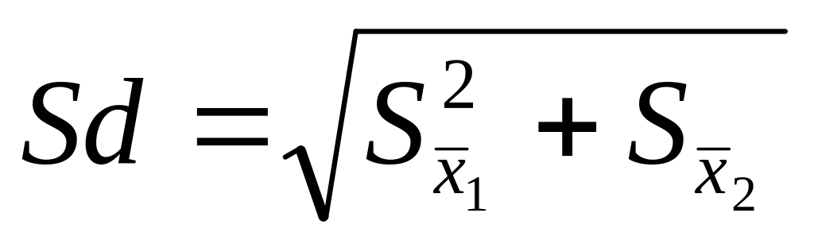 ,
де Sd - похибка різниці або суми; 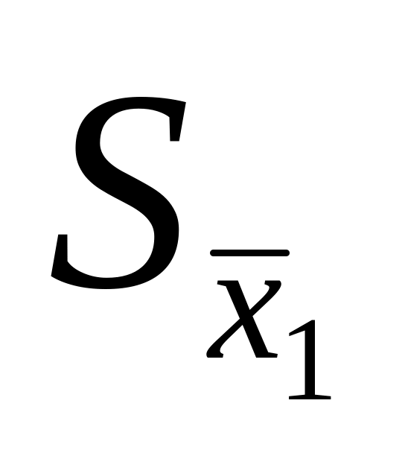 і 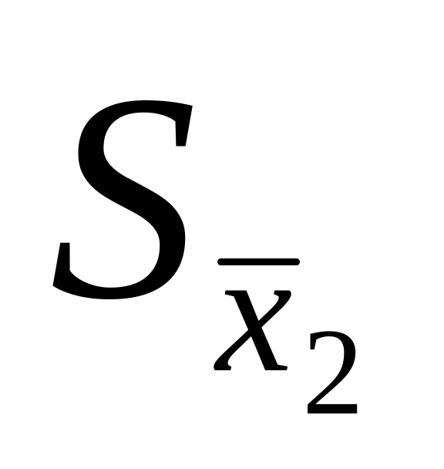 - похибки порівнюваних середніх арифметичних 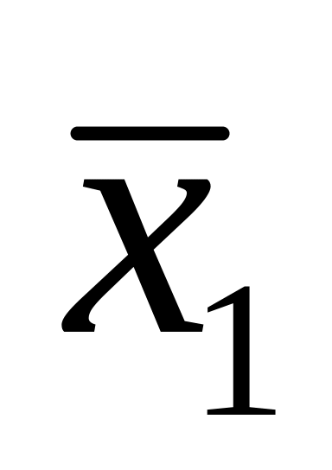 і 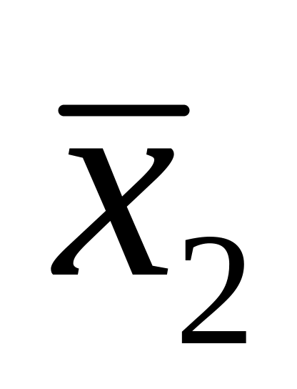 .
Гарантією надійності висновку про істотність або неістотність різниць між і є відношення їх різниці до її похибки. Це відношення називають критерієм істотної різниці 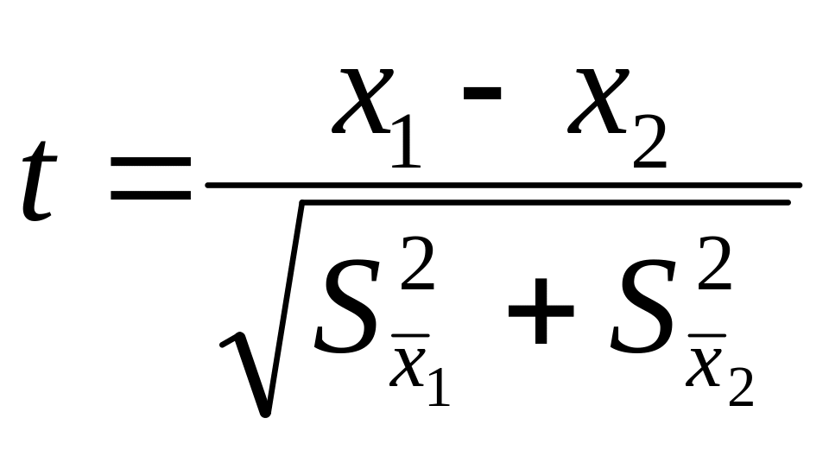 .
Якщо t_{факт} ≥ t_{теор} , нульову гіпотезу про відсутність істотних різниць між середніми відкидають, а якщо t_{факт} < t_{теор}, різницю знаходять у межах випадкових відхилень для прийнятого рівня значущості.
2. Оцінка різниць між дисперсіями за критерієм F. Критерій F введений у статистику англійським ученим Р.Фішером для перевірки різниці дисперсій, являє собою відношення дисперсій Sv (варіантів) до S (похибки)
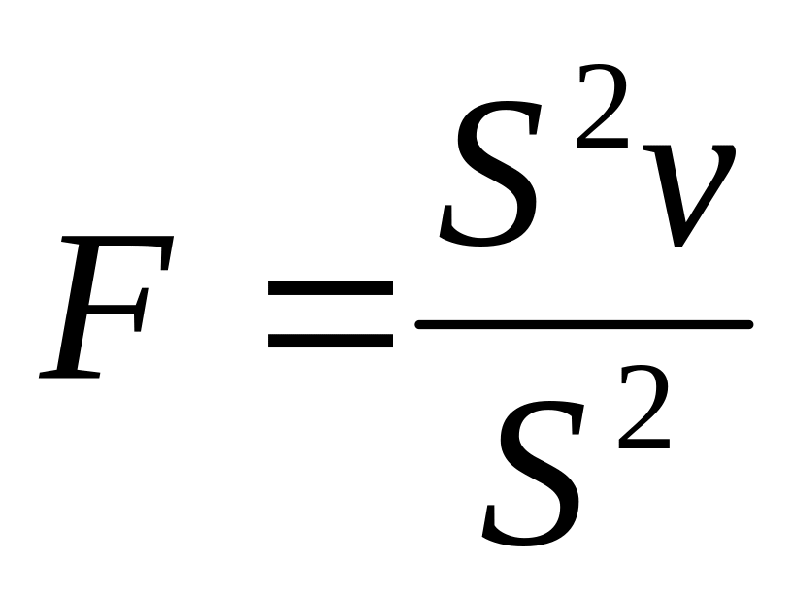 .
У зв'язку з тим, що в усіх випадках чисельником є більша з порівнювальних дисперсій, критерій F дорівнює одиниці або наближається до неї за рівності дисперсій F=1, зі збільшенням розходження між ними величина F збільшується.
Фактичне значення F порівнюють з табличним (табл. 4.4) з урахуванням для кожної дисперсії числа ступенів свободи (n-1) і прийнятого рівня значущості. Таблиці критерію F показують розподіл відношень S₁² / S₂² у нескінченій кількості випадкових вибірок з генеральної сукупності. Якщо F_{факт} ≥ F_{тeop}, то між порівняльними дисперсіями різниці істотні вірогідні, коли F_{факт} < F_{тeop} – різниця між середніми арифметичними не істотна, вірогідність різниць між середніми відсутня.

РЕКОМЕНДОВАНА ЛІТЕРАТУРА

1.Аналітична хімія. Хімічні методи аналізу: навчальний посібник / Л.П.Циганок, Т.О.Бубель, А.Б.Вишнікін, О.Ю.Вашкевич; За ред. проф. Л.П.Циганок - Дніпропетровськ: ДНУ ім. О.Гончара, 2014.- 252 с.
2. Волошина О.С. Методи контролю біотехнологічних, фармацевтичних і харчових виробництв [Електронний ресурс]: конспект лекцій для студ. напряму підготовки 6.051401 «Біотехнологія» ден. та заоч. форм навч. / О.С.Волошина– К.: НУХТ, 2015.– 206 с.
3. Методичні вказівки до лабораторних робіт з дисципліни «Методи аналізу в біотехнології» освітньо-професійної програми першого (бакалаврського) рівня вищої освіти зі спеціальності 162 «Біотехнології та біоінженерія» усіх форм навчання / Укл.: Головей О.П., Філімоненко О.Ю. –: Кам᾽янське, ДДТУ, 2017 – 43 с.
4. Конспект лекцій з дисципліни «Методи аналізу біологічних систем» для студентів спеціальності 162 «Біотехнології та біоінженерія» / Укладач: І.А. Бєлих − Харків : НТУ «ХПІ», 2023. − 256 с.
5. Основи молекулярної біології-1.Молекулярна біологія ДНК: Лабораторний практикум: навч. посіб. для студ. спеціальності 162 «Біотехнології та біоінженерія» // Електронний ресурс / А. І. Степаненко, О. Р. Лахнеко, Л. В. Маринченко, М. О. Банникова. – Київ : КПІ ім. Ігоря Сікорського, 2021. – 70 с.

ЗМІСТ

Ознайомлення з правилами техніки безпеки ____________________4
Підготовка та відбір проб до аналізу___________________________ 7
Якісний аналіз катіонів______________________________________12
Аналіз суміші іонів_________________________________________ 22
Оптимізація умов спектрофотометричного умов
спектрофотометричного визначення купруму (ІІ)
за допомогою аміаку_______________________________________ 32

Титриметричний метод аналізу______________________________ 36
Методи окисно-відновної титриметрії_________________________ 40
Статистична обробка результатів досліджень___________________46

